五台县安顺源石料有限公司
矿山生态环境保护与恢复治理方案

五台县安顺源石料有限公司
二〇二一年四月

五台县安顺源石料有限公司
矿山生态环境保护与恢复治理方案

申 报 单 位： 五台县安顺源石料有限公司
法 人 代 表： 刘春槐
单位技术负责人： 刘爱忠

编 制 单 位：山西昊迪地质勘查技术服务有限责任公司
单 位 负 责 人： 郝金玉
总 工 程 师： 张金良
报 告 编 写 人： 郝金玉 翟要登 程永吉 孙鑫
刘竹丁 赵宁红 范晋光
报告审核人 ： 张金良
报告编制日期：2021年4月

修改说明
专家修改意见 | 修改说明 | 修改索引
1、进一步条理任务来由；编制依据需更新水土保持法和技术规范，说明十三五规划的指导意义，投资估算需应用有关行业的定额。 | 已将任务由来重新梳理修改；已更新水土保持法（2010年12月29日），《生产建设项目水土保持技术标准》(GB 50433-2018)；相关规划中去掉了“十三五规划”；投资估算已修改为有关行业的定额。 | P1~P4
2、方案涵盖范围应包括环境保护和生态恢复治理两个方面；明确方案实施起止期限；调整方案编制工作程序；功能区划等图件，应标注项目区位；修正矿区中心地理坐标。 | 已修改环境保护范围为25.91hm²，生态恢复治理范围为19.44hm²。已明确方案实施期为“本方案批复之日起至后三年”。根据实际工作情况调整编制工作程序；功能区划等图件已标注项目区位；已修改矿区中心点坐标：113°27′12″，38°42′5″。 | P5、P 6、P 8、P 10、P 14、P 21、P 22、P32
3、需说明采矿证换证情况。 | 已补充说明“矿山正在办理采矿许可证延续手续”。 | P 8
4、项目区的现状环境破坏程度比周边环境应该严重的多才符合实际情况；应说明规划期的具体目标值制定依据。 | “周边”表述错误，已按意见进行修改；对规划期的具体目标值进行了修改。 | P23~P26、P34
5、矿山现状调查内容示意图应突出矿山开采、剥离表土、原料及产品的堆放、石粉的处置等对环境的影响，矿山现状及环境问题，可列表系统说明；列表制定环境保护内容及生态恢复措施内容。一般的石料开采加工项目环境保护内容应包括：湿式开采作业、原料堆场防护抑尘、加工粉尘收集有组织排放、产品封闭库存、妥善处置石粉、道路抑尘、场地硬化、地面初期雨水收集等；生态恢复内容包括：项目区遗留环境问题的整治、采区迹地的生态恢复，裸岩植生袋等新技术的应用、覆土土料来源、工业场地的原地面恢复、废石场整治等。 | 调查内容已按意见进行修改；已列表说明矿山存在的生态环境问题及解决内容。工程内容已经具体参数、具体内容，已补充具体工程量表。 | P17、P31、P38~P43
6、废石场应划为重点防治区，完善其技术参数。 | 原废渣场地已说明对废渣进行清理、铺路、外销，剩余部分运至拟建废渣场地内。设计的废渣场已补充配套设施的具体参数及工程量。 | P31、P38、P42
7、环境监测，应切合实际情况制定必要的、可行的监测内容与频次，上报时间和部门应说明依据。 | 根据《山西省矿山生态环境质量季报管理办法》，矿区相应建立年审申报制度和季报制度，上部部门已修改为县局。 | P43、P44
8、规划图反映的废石场位于山体坡面，不够合理，应优先选择沟道场址较好。 | 设计的废渣场位于不再利用的露天采场内。 | 附图1
9、进一步规范相关图件，附图二、四补全CGCS2000坐标系统；复核投资估算，细化投资明细；完善有关附件资料。 | 已规范相关图件，附图二、四补全CGCS2000坐标系统；已补充工程量一览表及投资估算一览表；补充了附件：如安全生产许可证、排污许可证等证件 | 附图2、附图4、P46~P49、附件
10、参照评审专家个人意见一并修改。 | 按照专家个人意见已进行修改 | 方案、附图

目录
1 总论 1
1.1 任务的由来 1
1.2 必要性和意义 1
1.3 编制依据 2
1.3.1 法律法规依据 2
1.3.3相关规划 3
1.3.2相关技术文件及部门规章规范文件 3
1.3.3投资估算依据 4
1.3.4相关标准 4
1.3.5 依据资料 5
1.4 方案涵盖范围 5
1.5 基准年及实施期限 5
1.6 方案技术路线 5
2 指导思想与基本原则 7
2.1 指导思想 7
2.2 基本原则 7
3 现状调查、评价与预测 8
3.1 自然地理概况 8
3.1.1矿区地理位置 8
3.1.2地形地貌 11
3.1.3矿区地质概况 12
3.1.5 气象、水文 13
3.1.6 地表水 15
3.1.7 土壤植被 15
3.1.8 矿区周围敏感因素 15
3.1.9矿区环境质量现状 16
3.2 矿产资源开发状况 16
3.2.1 矿产资源开发利用方案 16
3.2.2 矿山储量及设计能力 16
3.2. 4 矿山采矿方法 16
3.2.5上一轮矿山生态环境保护与恢复治理方案完成情况 17
3.3 矿山环境污染与生态破坏状况 17
3.3.1 调查目的及范围 17
3.3.2调查内容及方法 17
3.3.3 调查结果与评价 18
3.3.4 水土流失调查 23
3.3.5 环境污染调查 27
3.3.6 地质灾害现状调查 28
3.3.7环保措施及落实情况 29
3.3.8环保“三同时”履行情况 29
3.3.9企业环境保护管理工作调查与评价 29
3.4矿山生态环境评价与预测 29
4 目标与指标 32
4.1 总体目标 32
4.1.1矿山生态环境保护与恢复治理原则 32
4.1.2矿山生态环境保护与恢复治理总体目标 32
4.2 规划期具体目标 33
5 主要任务 35
5.1矿山生态环境保护与恢复治理分区 35
5.2方案设计 35
5.2.2 “三废”治理工程 36
6 治理工程及投资估算 38
6.1治理工程 38
6.1.1生态环境治理工程 38
6.1.2矿山生态环境监控能力建设工程 44
6.2经费估算 45
6.2.1经费估算依据 45
6.2.2经费估算 47
6.2.3总费用汇总 50
7 效益分析及评价 51
7.1 经济效益 51
7.2社会效益 51
7.2.1有助于增强企业实力，促进企业整体良性循环 51
7.2.2有利于促进地区经济发展 51
7.2.3安排在籍人员劳动就业，为社会安定做贡献 51
7.3生态效益 52
8 保障措施 53
8.1 政策保障 53
8.2 组织保障 53
8.3 资金保障 54
8.4 技术保障 54
8.5 山区绿化用水保障措施 54
9 建议 55

附 图 目 录

图号 图 名 比例尺
1 山西省五台县安顺源石料有限公司建筑石料用灰岩矿
总平面布置图 1:2000
2 山西省五台县安顺源石料有限公司建筑石料用灰岩矿
土地利用现状图 1:2000
3 山西省五台县安顺源石料有限公司建筑石料用灰岩矿
矿区植被类型图 1:2000
4 山西省五台县安顺源石料有限公司建筑石料用灰岩矿
矿山生态环境恢复治理工程规划图 1:2000

附 件
1、采矿许可证副本复印件
2、安全生产许可证
3、排污许可证
4、矿山企业承诺书
5、编制单位营业执照
6、五国土资[2017]48号五台县国土资源局《关于五台县安顺源石料有限公司申请变更采矿权人与矿山企业名称的审查意见》
7、忻国土资发[2013]151号忻州市国土资源局关于《山西省五台县高洪口乡河口村鑫海石料厂建筑石料用灰岩矿资源储量核实报告》资源储量备案的批复
8、忻评审储字[2013]009号《山西省五台县高洪口乡河口村鑫海石料厂建筑石料用灰岩矿资源储量核实报告》评审意见书
9、五台县高洪口乡河口村鑫海石料厂石灰岩新建项目环境影响登记表
10、三合一评审意见
11、购土协议
12、六部门核查意见

1 总论

1.1 任务的由来
按照《中华人民共和国环境保护法》第三十条“开发利用自然资源，应当合理开发，保护生物多样性，保障生态安全，依法制定有关生态保护和恢复治理方案并予以实施”要求，2012年12月，环境保护办公厅以环办【2012】154号“关于印发《矿山生态环境保护与恢复治理方案编制导则》的通知”，将矿山生态环境保护与恢复治理方案的编制工作进一步规范化，并将此项工作在全国范围内推开。
2017年12月26日，山西省环境保护厅下发关于进一步做好《矿山生态环境保护与恢复治理方案》编制与实施工作的通知，依据《矿山生态环境保护与恢复治理方案编制导则》（环办【2012】154号）、《矿山生态环境保护与恢复治理技术规范（试行）》（HJ651-2013）、《矿山生态环境保护与恢复治理方案（规划）编制规范（试行）》（HJ652-2013），五台县安顺源石料有限公司委托山西昊迪地质勘查技术服务有限责任公司编制《五台县安顺源石料有限公司矿山生态环境保护与恢复治理方案》。

1.2 必要性和意义
矿业活动一方面为工业的发展提供基本的物质基础，另一方面扰动原有的生态结构，加速生态系统与环境间的物质循环过程，进而影响到整个矿区生态系统。
生态环境是人类生存和发展的基本条件，是经济、社会发展的基础。保护和建设好生态环境，实现可持续发展，是我国现代化建设中必须始终坚持的一项基本方针。
面对严峻的生态形势，党和政府采取了一系列保护和改善生态环境的重要措施。《全国生态环境保护纲要》、《国务院关于落实科学发展观加强环境保护的决定》(国发[2005]39号)等重要文件及《全国生态保护“十三五”规划》、《山西省“十三五”环境保护规划》均确立了保护生态环境，加快建设资源节约型、环境友好型社会，促进经济发展与人口、资源、环境相协调的总体思路。
习近平总书记提出，“要正确处理好经济发展同生态环境保护的关系，牢固树立保护生态环境就是保护生产力、改善生态环境就是发展生产力的理念”。
十八大生态环境建设举措之第三条提出，要加大自然生态系统和保护力度，要实施重大生态修复工程，增强生态产品生产能力，推进荒漠化、石漠化、水土流失综合治理，加快水利建设、加强防灾减灾体系建设，坚持预防为主、综合治理，以解决损害群众健康突出环境问题为重点，强化水、大气、土壤等污染防治。
近年政府工作报告明确提出“坚持人与自然和谐发展，着力治理环境污染，生态文明建设取得明显成效”，树立绿水青山就是金山银山理念，以前所未有的决心和力度加强生态环境保护。
《山西省十三五环境保护规划》提出，将加强资源开发利用监管，推进矿山生态修复。进一步建立和完善矿山生态环境保护法规和标准，建立符合省情的地方性法规和标准体系，为矿山生态环境保护管理建立法律标准支撑。加快历史遗留采煤沉陷区生态环境修复治理，开展全省矿山生态环境调查，实施矿山环境治理工程，全省历史遗留矿山环境综合治理率达到35%。加强矿山生态环境监管，严格矿山资源开发利用的全过程生态环境监管。严格环境影响评价和三同时制度，开展矿山生态环境专项检查，督促企业加强污染防治和生态修复。
因此，本方案的实施将能对矿山生态环境得到改善，矿区环境质量进一步提升，同时将促进地方社会经济可持续发展。

1.3 编制依据

1.3.1 法律法规依据
（1）《中华人民共和国矿产资源法》，全国人大，1996年8月；
（2）《中华人民共和国森林法》，全国人大，1998年4月29日；
（3）《中华人民共和国固体废物污染环境防治法》，全国人大，2005年4月；
（4）《中华人民共和国水土保持法》，全国人大，2010年12月29日；
（5）《中华人民共和国环境保护法》，全国人大，2015年1月1日起实施；
（6）《中华人民共和国大气污染防治法》，全国人大，2016年1月1日起实施；
（17）《中华人民共和国环境影响评价法》，全国人大，2016年9月1日施行；
（8）《中华人民共和国水污染防治法》，全国人大，2018年1月；
（9）《全国生态环境保护纲要》，国发[2000]38号，国务院，2000年11月；
（10）《关于加强资源开发生态环境保护监管工作的意见》，环发[2004]24号，国家环境保护总局，2004年2月；
（11）《土地复垦条例》，国务院，2011年3月。

1.3.3相关规划
（1）《山西省忻州市五台县矿山环境保护与恢复治理规划》。

1.3.2相关技术文件及部门规章规范文件
1.3.2.1政策文件
（1）《矿山生态环境保护与污染防治技术政策》，国家环境保护总局、国土资源部、科技部共同发布，2005年6月。
（2）《矿山生态环境保护与污染防治技术政策》，环发[2005]109号，国家环境保护总局，2005年10月；
（3）山西省环境保护厅《关于印发〈山西省矿山生态环境恢复治理方案编制大纲〉（试行）的通知》，晋环发[2009]280号，山西省环境保护厅，2009年11月；
（4）关于印发《矿山生态环境保护与恢复治理方案编制导则》的通知，环办[2012]154号，环境保护部办公厅，2012年12月24日；
（5）关于进一步做好《矿山生态环境保护与恢复治理方案》编制与实施工作的通知，山西省环境保护厅，2017年12月26日。
1.3.2.2技术标准与规范
（1）《生态公益林建设技术规程》(GB/T1B3372)，国家技术监督局，中华人民共和国技术部，1995年1月；
（2）《滑坡防治工程设计与施工技术规范》(DZ/T 0240) ，中华人民共和国国土资源部，2006年11月；
（3）《造林技术规程》（GB/T15776-2006），中华人民共和国国家质量监督检验总局，中国国家标准化管理委员会，2006年12月；
（4）《水土保持综合治理技术规范荒地治理技术》(GB/T16453.2-2008)，中华人民共和国国家质量监督检验总局，中国国家标准化管理委员会，2009年2月；
（5）中华人民共和国国家环境保护标准（HJ651-2013）《矿山生态环境保护与恢复治理技术规范（试行）》，2013年7月13日；
（6）中华人民共和国国家环境保护标准（HJ652-2013）《矿山生态环境保护与恢复治理方案（规划）编制规范（试行）》，2013年7月13日；
（7）《生态环境状况评价技术规范HJ 192-2015》，2015年03月16日；
（8）《生产建设项目水土保持技术标准》(GB 50433-2018)，2019年04月1日实施。

1.3.3投资估算依据
（1）《土地开发整理项目预算定额》，2012；
（2）《土地开发整理项目施工机械台班费定额》，2012；
（3）《土地开发整理项目预算定额标准》，2012；
（4）《关于印发土地整治工程营业税改征增值税计价依据调整过渡实施方案的通知》国土资厅发〔2017〕19号文；
（5）《财政部国家税务总局海关总署关于深化增值税改革有关政策的公告》财政部税务总局海关总署公告2019年第39号。

1.3.4相关标准
（1）《地下水质量标准》（GB／T50215-93），1993年12月13日；
（2）《土壤环境质量标准》（GB15618-1995），1995年7月13日；
（3）《污水综合排放标准》（GB8928-1996），1996年1月10日；
（4）《大气污染物综合排放标准》（GB16297-1996），1996年7月3日；
（5）《土壤侵蚀分类分级标准》（SL190-96），1996年；
（6）《一般工业固体废物贮存、处置场污染控制标准》（GB18599-2001），2001年12月28日；
（7）《地表水环境质量标准》（GB3838-2002），2002年4月28日；
（8）《工业企业厂界环境噪声排放标准》（GB12348-2008），2008年8月19日；
（9）《山西省地表水水环境功能区划》（DB14/67-2014）；
（10）《环境空气质量标准》（GB3095-2012），2016年1月1日起实行。

1.3.5 依据资料
（1）《山西省五台县高洪口乡河口村安顺源石料厂建筑石料用灰岩矿资源储量核实报告》；
（2）《五台县安顺源石料有限公司建设项目环境影响报告表》；
（3）《山西省五台县安顺源石料有限公司建筑石料用灰岩矿山矿产资源开发利用、地质环境保护与治理恢复、土地复垦方案》。

1.4 方案涵盖范围
五台县安顺源石料有限公司共有1个矿区，方案调查范围为25.91hm²，包括开采区域以及生产生活区域。其中环境保护范围为25.91hm²，生态恢复治理范围为19.44hm²。

1.5 基准年及实施期限
根据《矿山生态环境保护与恢复治理方案（规划）编制规范）》，方案应根据不同矿种特点原则上 3-5 年为一个周期，矿山服务年限约为2.7年，滚动编制、审批、实施和验收，并符合当地国民经济与社会发展总体规划。本矿山为已投产矿山，本方案以2020年为基准年，方案实施期为本方案批复之日起至后三年。

1.6 方案技术路线
本方案通过对生态环境状况调查、评价以及预测，确定本方案的整治目标与指标，并根据识别的生态环境问题确定方案的综合治理任务，同时对重点工程进行方案设计及投资预算。本方案的编制工作程序如图1-1。
收集相关资料及文件
成本次《方案》的编制工作，应根据《矿山生态环境保护与恢复治理方案编制导则》（环发【2012】154号）的基本原则和要求，通过对王山建材有限公司建筑用石灰岩矿相关资料收集，通过对矿山开采区生态环境状况、环境污染及治理现状进行调查、预测、分析，详细调查目前存在的生态环境问题及本期《方案》实施期内可能产生新的生态环境问题，确定本期《方案》的整治目标与指标，围绕目标与指标确定方案的主要任务，设置重点治理工程，并对重点工程进行方案设计及投资估算。集相关资料及文件
确定综合整治指标和目标
矿山生态环境监测能力建设工程
编制矿山生态环境保护与恢复治理方案
投资估算、效益分析及保障措施
图1 矿山生态环境恢复治理方案技术路线

工业场地、办公区

道路治理

采区边坡防护
现场调查（重点调查矿区开采至今生产的生态环境问题）
矿区生态环境现状及破坏调查、预测、分析
识别已有及预计可能产生的重要生态环境问题
确定重点工程
落实方案保障措施
技术审查、报告修改、备案
废渣场、堆料区

2 指导思想与基本原则

2.1 指导思想
以科学发展观为指导，以维护矿区生态环境安全为重点，针对矿产资源开发利用方式以及产生的主要生态环境问题，科学规划、合理布局，提出生态环境保护与恢复治理的主要措施，及时治理受损的生态环境，最大限度地减少因矿产资源开发利用造成的危害，促进矿产资源开发与社会经济的可持续发展。

2.2 基本原则
（1）保护优先，防治结合
矿山企业要遵循在开发中保护、在保护中开发的理念，坚持“边开采、边治理”的原则，从源头上控制生态环境的破坏，努力减少已造成的生态环境损失。对矿产资源开发造成的生态破坏和环境污染，通过生物、工程和管理措施及时开展恢复治理。
（2）景观相似，功能恢复
根据矿山所处的区域、自然地理条件，生态恢复与环境治理的技术经济条件，按照“整体生态功能恢复”和“景观相似性”原则，宜耕则耕、宜林则林、宜草则草、宜藤则藤、宜景建景、注重成效，因地制宜采取切实可行的恢复治理措施，恢复区域整体生态功能。
（3）突出重点，分布实施
坚持矿产资源开发与生态环境恢复治理同步进行，按照轻、重、缓、急，分步实施，优先抓好生态破坏与环境污染严重的重点恢复治理工程，坚持矿产资源开发与生态环境治理同步进行。以典型示范和以点带面的方式，有计划地推广试点经验，稳步推动《方案》的全面实施。
（4）科技引领，注重实效
坚持科学性、前瞻性和实用性相统一的原则，鼓励广泛应用新技术、新方法，选择适宜的保护与治理方案，努力提高矿山生态环境保护和恢复治理成效和水平。

3 现状调查、评价与预测

3.1 自然地理概况

3.1.1矿区地理位置
五台县安顺源石料有限公司，始建于2006年，为2008年非煤资源整合单独保留矿山，原名为五台县高洪口乡河口村鑫海石料厂，于2017年经原五台县国土资源局五国土资[2017]48号审查意见矿山采矿权人与矿山企业名称变更为五台县安顺源石料有限公司。现持有原忻州市国土资源局颁发的采矿许可证证号：C1409002009127120051142，采矿权人：五台县安顺源石料有限公司；地址：五台县高洪口乡河口村；矿山名称：五台县安顺源石料有限公司；经济类型：有限责任公司；开采矿种：建筑石料用灰岩；开采方式：露天开采；生产规模：3.00万吨/年；矿区面积0.0432km²；有效期：2019年6月18日至2021年6月18日（矿山正在办理采矿许可证延续手续）；开采深度：由1100m至1075m标高；发证机关为原忻州市国土资源局。
矿区地理位置（国家2000大地坐标系）东经113°27′08″—113°27′16″，北纬38°42′51″—38°42′58″，中心点坐标：113°27′12″，38°42′5″，矿区范围由下列4个拐点圈定，见表1-1。
本矿区面积0.0432km²，地质环境评估区面积10.5594hm²，土地复垦区面积为5.7578 hm²，复垦责任区面积5.7300hm²。

矿区范围拐点坐标对照表 表1-1
点  号 | 北京54坐标系
点  号 | 3度带 |  | 6度带 |  | 经纬度
点  号 | X | Y | X | Y | 经度 | 纬度
1 | 4287188 | 38452326 | 4289900 | 19713260 | 113°27′07″ | 38°42′57″
2 | 4287182 | 38452506 | 4289900 | 19713440 | 113°27′14″ | 38°42′57″
3 | 4286942 | 38452498 | 4289660 | 19713440 | 113°27′14″ | 38°42′49″
4 | 4286948 | 38452318 | 4289660 | 19713260 | 113°27′06″ | 38°42′49″
点  号 | 西安80坐标系
点  号 | 3度带 |  | 6度带 |  | 经纬度
点  号 | X | Y | X | Y | 经度 | 纬度
1 | 4287142.57 | 38452260.80 | 4289852.68 | 19713189.59 | 113°27′04″ | 38°42′58″
2 | 4287136.68 | 38452440.61 | 4289852.68 | 19713369.59 | 113°27′11″ | 38°42′58″
3 | 4286896.94 | 38452432.75 | 4289612.69 | 19713369.59 | 113°27′11″ | 38°42′50″
4 | 4286902.83 | 38452252.95 | 4289612.69 | 19713189.59 | 113°27′04″ | 38°42′50″
点  号 | CGCS2000坐标系
点  号 | 3度带 |  | 6度带 |  | 经纬度
点  号 | X | Y | X | Y | 经度 | 纬度
1 | 4287144.69 | 38452377.05 | 4289858.60 | 19713305.58 | 113°27′09″ | 38°42′58″
2 | 4287138.80 | 38452556.86 | 4289858.61 | 19713485.58 | 113°27′16″ | 38°42′58″
3 | 4286899.06 | 38452549.00 | 4289618.61 | 19713485.58 | 113°27′16″ | 38°42′51″
4 | 4286904.95 | 38452369.20 | 4289618.61 | 19713305.59 | 113°27′08″ | 38°42′51″
矿区位于五台县城东90°方向，高洪口乡河口村北，距五台县城直距约18km处，行政区划隶属五台县高洪口乡管辖。
矿区距忻阜高速公路耿镇收费站约18.0km，距忻阜高速直距约2km（不可视范围），距337国道直距约1.7km，距025乡道直距约55m，之间有矿区道路相通，交通较为方便（详见交通位置图）。
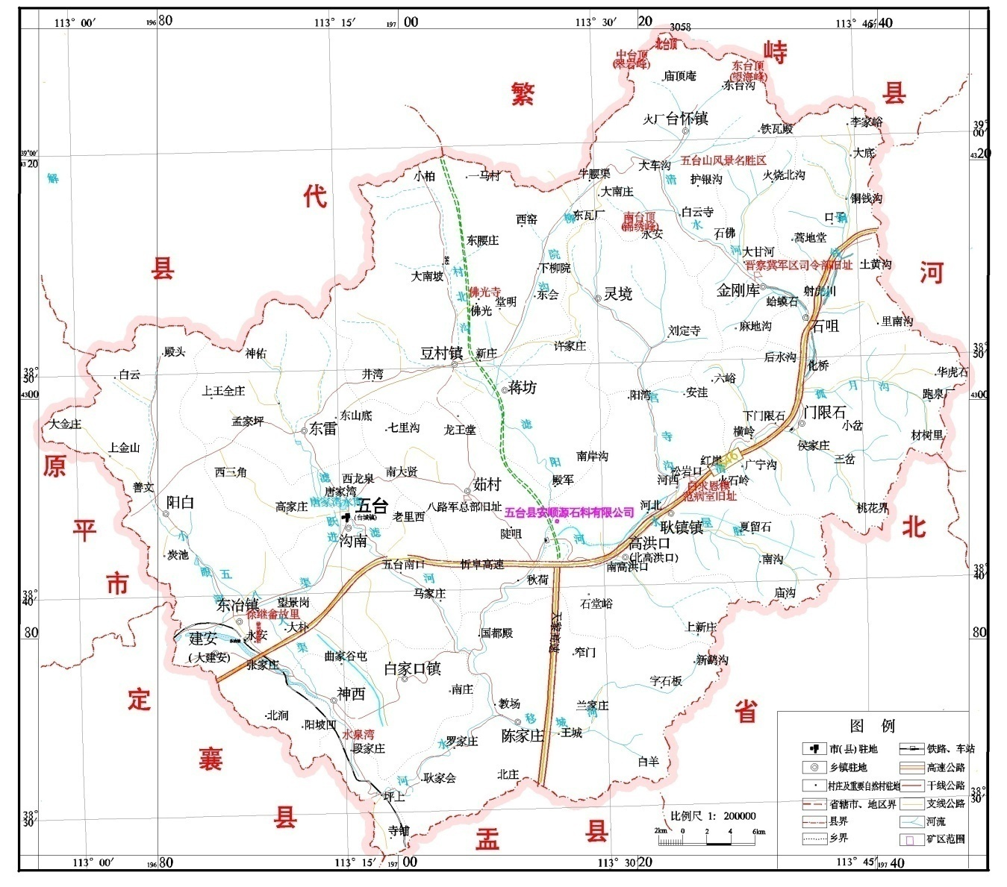

图3-1 项目区交通地理位置图

3.1.2地形地貌
矿区位于五台山中部，矿区内地势总体东高西低，最高处位于矿区东部，地面标高为1100m，最低处位于矿区西部，地面标高为980m，最大相对高差为120m，区内最低侵蚀基准面标高为950m（淲阳河河床）。矿区内沟谷较发育，山坡坡度15～60°，地形坡度与岩层倾向斜交，坡度角大于岩层倾角。矿区内多为基岩裸露区，植被覆盖较少，由于气候干旱，风化作用强烈，形成以剥蚀作用为主的低中山地形地貌。
矿区北部已形成一个走向北东-南西的以往露天剥采区一处，露天剥采区长约240m，宽约172m，最大垂直深度约90m，平台标高为1005.8m，面积2.4848hm²，其中矿界内面积0.1803 hm²，矿界外面积2.3045hm²，形成三个平台，局部边坡角较陡，局部边坡角约70°，矿区地形地貌见照片3-1。
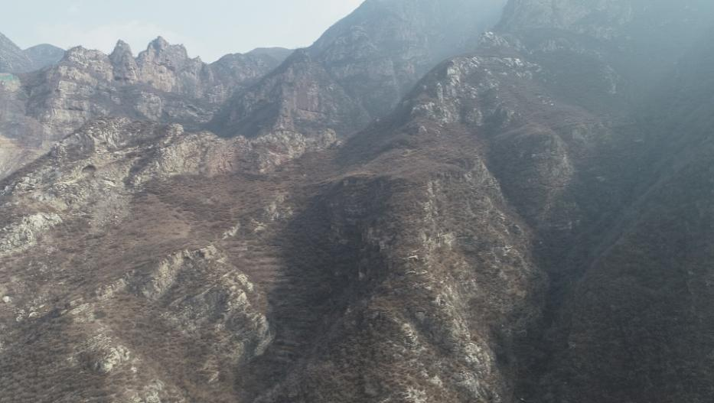
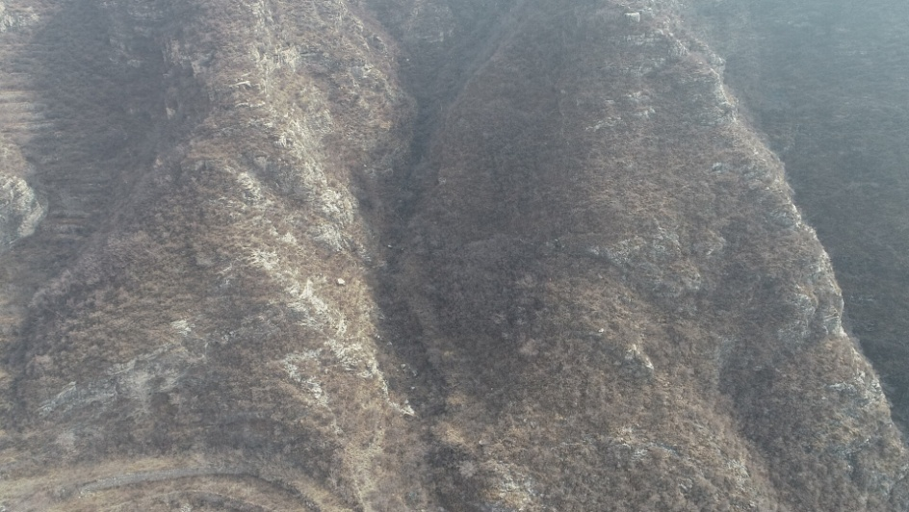
照片3-1 矿区地形地貌（航拍）

3.1.3矿区地质概况
1、地层
矿区内出露的地层主要有奥陶系下统亮家山组、中统下马家沟组和第四系上更新统。
①奥陶系下统亮家山组（O₁l）
该组厚151m左右，分为上、下两段。下段厚68m，岩性为中厚层灰岩夹薄层石灰岩，局部含燧石结核，其中以底部灰岩质较纯，CaO含量较高。上段厚83m，岩性为一套灰白、灰黄色中厚、薄层石灰岩，局部地段夹有灰黄色厚层灰岩。矿区内未出露。
②奥陶系中统下马家沟组（O₂x）
全组厚195m，由三段组成。一段：厚17m，岩性为灰色、灰黄色薄层泥灰岩夹黄绿色钙质页岩，底部通常为灰白色、浅黄色含砾石英砂岩。为本区矿体的直接底板。二段：厚103m，岩性为青灰色中厚层灰岩夹灰黄色角砾状、豹皮状灰岩。为本区矿体的赋存层位。三段：厚75m，岩性为灰色、灰黑色中薄层状灰岩，矿区内被剥蚀，未出露。
③新生界第四系上更新统（Q₃）
分布于矿区西部，岩性主要为土黄色亚砂土、砂土，间夹钙质结核层，厚0-15m，覆盖在奥陶系基岩之上，与下伏地层呈角度不整合接触。
2、构造
矿区大地构造位置位于山西台背斜的北东部，五台山块隆中段。矿区内构造较为简单，总体为一单斜构造，地层产状倾向302°，倾角15°左右。矿区内未见有断裂构造。
3、岩浆岩
矿区内未见岩浆岩出露。
4、矿体特征
矿体赋存于奥陶系中统下马家沟组二段中厚层灰岩中，矿体呈层状产出，矿体产状与围岩产状一致，倾向302°，倾角15°左右。矿体厚20－50m，矿体出露长170m，矿体控制长100m，矿体估算标高为1100-1075m。

3.1.5 气象、水文
据五台县气象站1958—2020年的资料，矿山所处地区属温带大陆性季风气候，四季分明，春季干旱多风，夏秋季温和多雨，冬季寒冷干燥，昼夜温差较大。年平均气温6～8℃，七月份最热，一般为19～21℃，极端最高气温为37.5℃，一月份最冷，一般在-10℃左右，极端最低气温达-30℃。降水量受地形影响变化大，山区迎风坡大，盆地河谷区小。雨季集中在7～9月份，年平均降水量514.3mm，最小年降水量310.9mm，最多年降水量767.4mm；24小时最大降水量108.1mm，出现日期为2003年8月24日；1小时最大降水量84.5mm，出现在2003年8月24日13时05分至14时05分；10分钟最大降水量19.4mm，出现在2003年8月24日14时41分至14时51分。本区最大蒸发量为2346.4mm(1998年)，多年平均蒸发量1878mm，无霜期150～170天，霜冻期为十月上旬到次年三月下旬，冻土深度为1.3～1.5m。本区3、4、6月多风，风向多为西南风，最大风速16m/s。
矿区河流属海河流域滹沱河水系清水河支流淲阳河小支沟。矿区内无常年流水性河流，区内沟谷较发育，只有雨季有短暂地表径流，平时干涸无水。矿区内地势总体为东高西低，地形起伏较明显，汛期地表径流快，不易积水，大气降水顺沟谷最后汇入矿区西部的淲阳河，矿区西部距淲阳河最近约100m。区内位置最低侵蚀基准面标高为950m（淲阳河河床）。见图3-2矿区水系图。
矿区西部沟谷一为“U”型沟谷，为淲阳河，淲阳河全长约20km，年总径流量5627万m³，汛期多在第三季度。两侧山坡坡度约5°-50°，沟谷纵坡降约6~18%，沟域面积约80km²，据调查淲阳河历史最高洪水位为953.4m，矿区距该沟谷最近直距约100m。北部沟谷二为“V”型沟谷，沟谷长约435m，两侧山坡坡度约5°-25°，沟谷纵坡降约3~12%，沟域面积约9200m²。矿区内地表径流条件好，无常年自然水体存在，仅在强降雨后形成短暂流水。

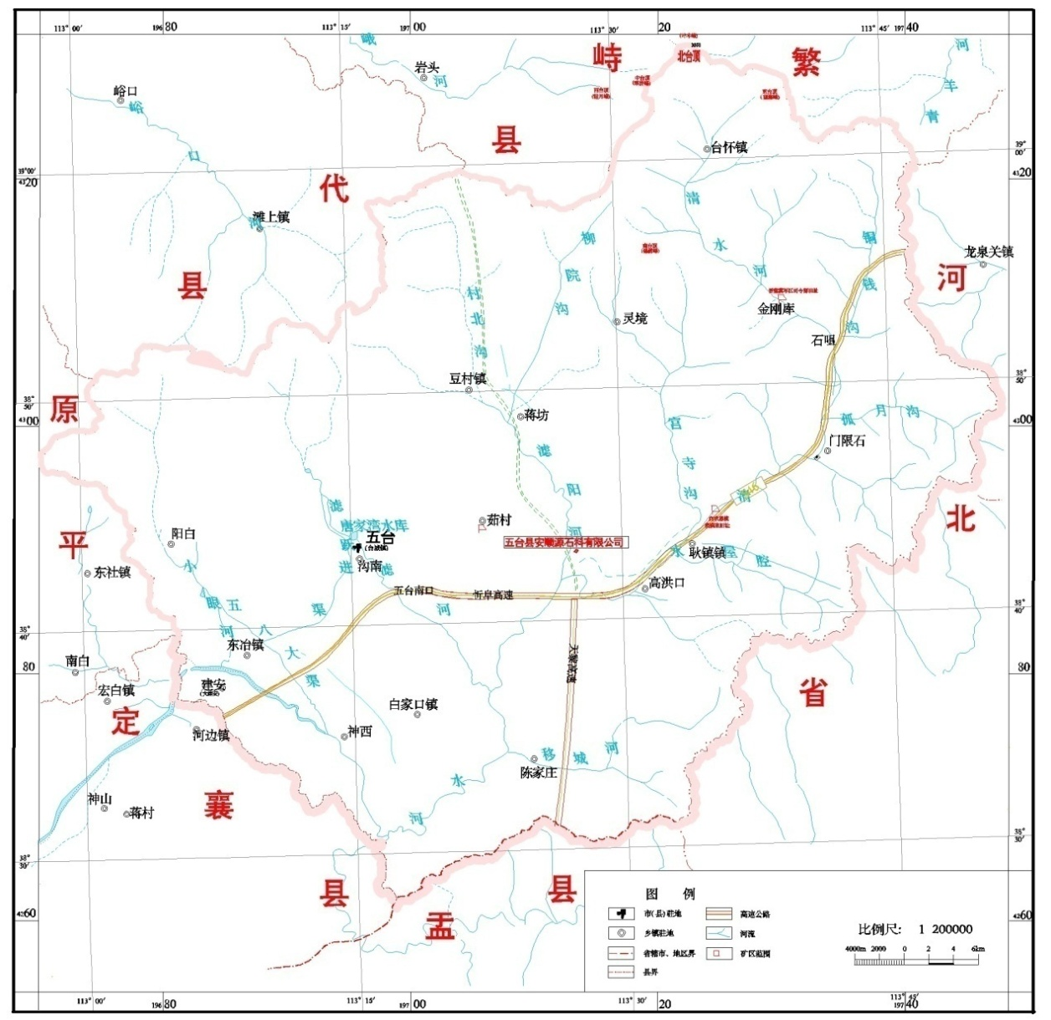

图3-2 矿区水系图

3.1.6 地表水
矿区河流属海河流域滹沱河水系清水河支流淲阳河小支沟。矿区内无常年流水性河流，区内沟谷较发育，只有雨季有短暂地表径流，平时干涸无水。矿区内地势总体为东高西低，地形起伏较明显，汛期地表径流快，不易积水，大气降水顺沟谷最后汇入矿区西部的淲阳河，矿区西部距淲阳河最近约100m。区内位置最低侵蚀基准面标高为948m（淲阳河河床）。
矿区西部沟谷一为“U”型沟谷，为淲阳河，淲阳河全长约20km，年总径流量5627万m³，汛期多在第三季度。两侧山坡坡度约5°-50°，沟谷纵坡降约6~18%，沟域面积约80km²，矿区距该沟谷最近直距约100m。北部沟谷二为“V”型沟谷，沟谷长约435m，两侧山坡坡度约5°-25°，沟谷纵坡降约3~12%，沟域面积约9200m²。矿区内地表径流条件好，无常年自然水体存在，仅在强降雨后形成短暂流水。

3.1.7 土壤植被
根据山西主要土壤类型有关资料，矿区土壤类型以褐土为主，沿沟谷分布，土层厚度随着地势增高而变薄。土壤基本理化性质为，pH值6.3，有机质含量15.2g/kg，碱解氮含量90m g/kg，有效磷含量16mg/kg，速效钾110mg/kg，有效锌2.5mg/kg，土质较疏松，多呈粒状结构。成土母质为坡积物，呈半风化状态。褐土的表土呈褐色至棕黄色，剖面中、下部有粘粒和钙的积聚，呈中性（表层）至微碱性（心底土层）。土壤剖面构型为有机质积聚层-粘化层-钙积层-母质层。母质各种各样，有各种岩石的风化物，但仍以黄土状物质为主。
植被以野生种类为主，主要为乔木、灌木及草本类等，植被覆盖率约30%。

3.1.8 矿区周围敏感因素
按照国家环境保护总局制定的《建设项目环境保护分类管理名录》中关于环境敏感因素的界定原则，本次评价通过现场踏勘与调查，并收集了该区域相关的资料，对项目所在区域的生态功能环境进行了调查与分析。本项目位于高洪口乡河口村北约2km处，项目区周边无自然保护区、风景名胜区，无森林公园、重点文物及名胜古迹，无生态敏感与珍稀野生动植物栖息地等环境敏感目标。项目不在饮用水水源保护区范围内，项目区域主要环境保护目标为周边村庄、居住区，以及区域地下水环境。

3.1.9矿区环境质量现状
根据忻州市生态环境局五台分局提供的2020年五台县空气质量年报，五台县2020年环境空气质量情况见下表。
五台县2020年环境空气质量情况 单位：mg/L
项目 | SO₂浓度 | NO₂浓度 | PM₁₀浓度 | PM_{2.5}浓度 | CO第95百分位数浓度值 | O₃-8h第90百分位数浓度值
五台县 | 22 | 20 | 56 | 31 | 2.2 | 154
占标率 | 37% | 0.5% | 0.8% | 0.89% | 0.55% | 0.96%
标准值 | 60 | 40 | 70 | 35 | 4 | 160
达标情况 | 达标 | 达标 | 达标 | 达标 | 达标 | 达标
由上表可知：该区域年均浓度和相应百分位数浓度值均满足《环境空气质量标准》GB3095-2012中浓度限值要求，因此判定本区域为达标区。

3.2 矿产资源开发状况

3.2.1 矿产资源开发利用方案
五台县安顺源石料有限公司委托山西昊迪地质勘查技术服务有限责任公司于2020年3月编制完成了《山西省五台县安顺源石料有限公司建筑石料用灰岩矿山矿产资源开发利用、地质环境保护与治理恢复、土地复垦方案》。

3.2.2 矿山储量及设计能力
矿山自资源储量备案后资源储量未动用，截止2018年底全区累计查明332+333资源量12.2万吨，累计动用资源量2.0万吨，保有332+333资源量10.2万吨，矿山自2018年矿山储量年报资源储量备案后处于停产状态，未动用建筑石料用灰岩矿。“三合一”方案设计可采储量8.21万吨，设计生产规模3万吨/年，矿山服务年限2.74年。

3.2. 4 矿山采矿方法
“三合一”方案设计五台县安顺源石料有限公司采矿方法采用台阶法进行开采，最大开采深度及开采水平划分：矿界内最高开采水平标高1100米，最低开采水平标高1075米，最大垂直深度25米，设计开采台阶高度10米，自上而下共划分为以1075m为底的1085m、1095m三个水平。开采台阶和终了台阶的高度及数量：根据矿、岩物理机械性质和采掘工艺要求，开采台阶高度10米，终了阶段数3个。工作台阶坡面角为70°，终了台阶坡面角为65°，岩石最终边坡角：53~ 55°。

3.2.5上一轮矿山生态环境保护与恢复治理方案完成情况
矿山未编制提交矿山生态恢复与环境综合治理方案。

3.3 矿山环境污染与生态破坏状况

3.3.1 调查目的及范围
3.3.1.1 调查目的
1、通过对区域生态环境现状的调查，对其做出科学的分析；
2、在生态环境现状科学分析的基础上，预测矿山开采对目前生态环境产生的影响，并制定相应的恢复和预防的规划措施；
3、为建设单位、设计部门和管理部门提供生态环境方面的科学依据。
3.3.1.2 调查范围
生态环境破坏状况调查范围在方案编制范围内进行，调查范围内包括矿山采场以及受采矿影响的周围环境及其它敏感因素。

3.3.2调查内容及方法
3.3.2.1 调查内容
调查内容主要包括矿区生态环境现状、矿区生态环境破坏情况、矿区环境治治理现状。其中，矿区生态环境破坏情况，主要调查内容如下：
（1）矿区土地、植被占用和破坏情况，矿业活动对土地（植被）资源影响和破坏，包括改变土地利用现状、地貌景观破坏，以及水土流失情况等；
（2）矿山开采、剥离表土、原料及产品的堆放、石粉的处置等对环境的影响。包括调查生活污水的产生、处理、利用；矿区专用道路、废石场等污染源排放及治理情况调查；固体废物产生量、处置情况、占地情况及产生的生态环境影响。重点调查：矿界涉及范围、废石堆放场、不稳定边坡、运输路线等开采生态环境受影响和破坏的区域。
3.3.2.2 调查方法
针对以上的调查内容，采取的调查方式主要有以下几种：
1、资料收集：通过收集项目初步设计、环境影响评价报告、地质报告、“三合一”方案等资料获得有效的数据和资料；
2、计算：根据矿区所提供的人口以及开采过程中一些实际情况，对矿区产生的灰尘、生活污水、废渣及生活垃圾的排放量进行估算；
3、遥感影像法：通过对卫星影像图片的解译来调查评价范围内生态系统、地表植被及土地利用、土壤侵蚀情况；
4、现场调查：对矿区的环保措施及其地表植被及地质灾害情况进行实地现场勘查，照片提取典型信息，同时对矿区对周围村庄的影响进行实地走访调查。

3.3.3 调查结果与评价
根据调查内容分别应用以上方法对评价区的生态环境现状、水土流失现状以及矿区各污染物排放情况等进行调查，得到矿山的现状调查结果。
3.3.3.1 自然生态环境现状调查
（1）土地利用现状调查
矿山土地利用类型为其它草地、旱地和内陆滩涂。根据五台县自然资源局提供的矿山土地利用现状图资料，利用GIS软件分析，得出矿山生态环境保护与恢复治理项目区的土地利用现状，见表3-1，图3-4。
表3-1 调查范围内土地利用类型
一级地类 |  | 二级地类 |  | 面积(hm²) | 占总面积比例(%)
编码 | 名称 | 编码 | 名称 | 面积(hm²) | 占总面积比例(%)
01 | 耕地 | 013 | 旱地 | 1.3475 | 12.76
04 | 草地 | 043 | 其他草地 | 8.1269 | 76.94
11 | 水域及水利设施用地 | 116 | 内陆滩涂 | 1.0850 | 10.30
合计 |  |  |  | 10.5594 | 100.00
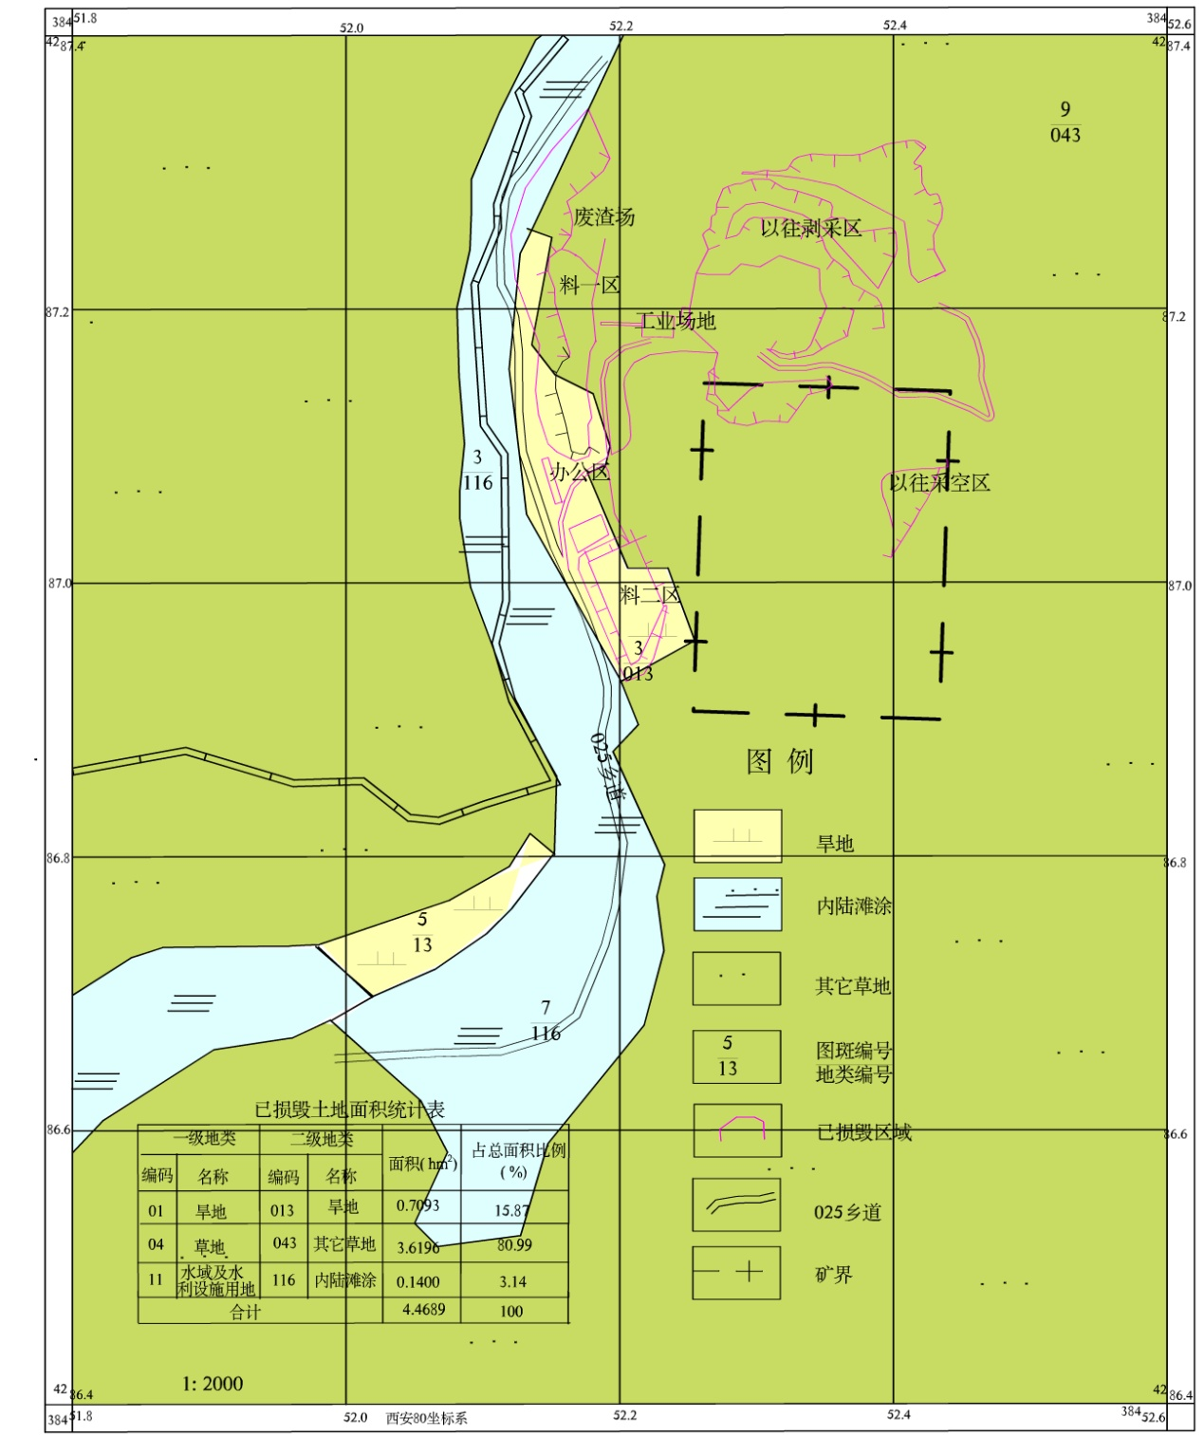
图3-4 五台县安顺源石料有限公司土地利用现状图
（2）生态系统现状调查
根据资料调查，项目区共有3个生态系统模型。其中以草原生态系统为主，分布广泛、遍布全区，其次为农业生态系统，分布于农田之间的山坡、荒坡中；河流生态系统，分布在项目区西部。整个区域生态环境较好。调查范围内生态系统类型特征见表3-2。

表3-2 调查范围内生态系统类型
序号 | 生态系统类型 | 主要物种 | 分布
1 | 农业生态系统 | 玉米、谷子、豆类等 | 分布于矿区各地
2 | 草原生态系统 | 白羊草等 | 呈斑块或关条状分布于农田之间及山坡、荒地中
3 | 河流生态系统 | 河虾 | 项目区的西部
3.3.3.2 生态功能调查
根据忻州市生态功能区划、五台县生态功能区划得知：矿山位于忻州五台县清水河流域营养物质保持生态功能区。生境敏感性介于轻度敏感与高度敏感之间；生物多样性保护为中等重要到极重要；土壤侵蚀敏感性为中高性敏感，水源涵养重要性为中高等重要；营养物质保持重要性为极重要。

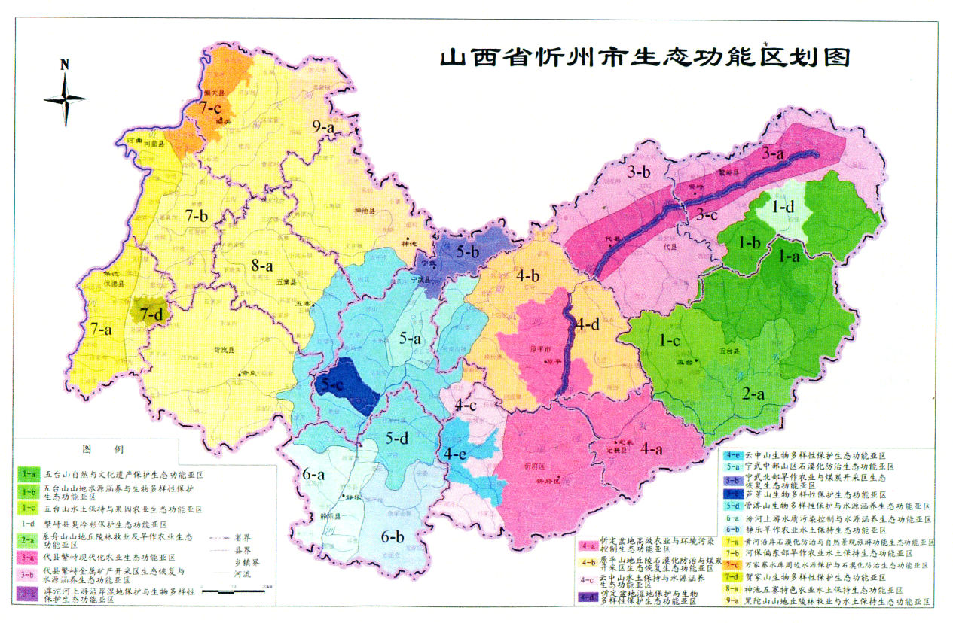
项目区
图3-5 忻州市生态功能区划图
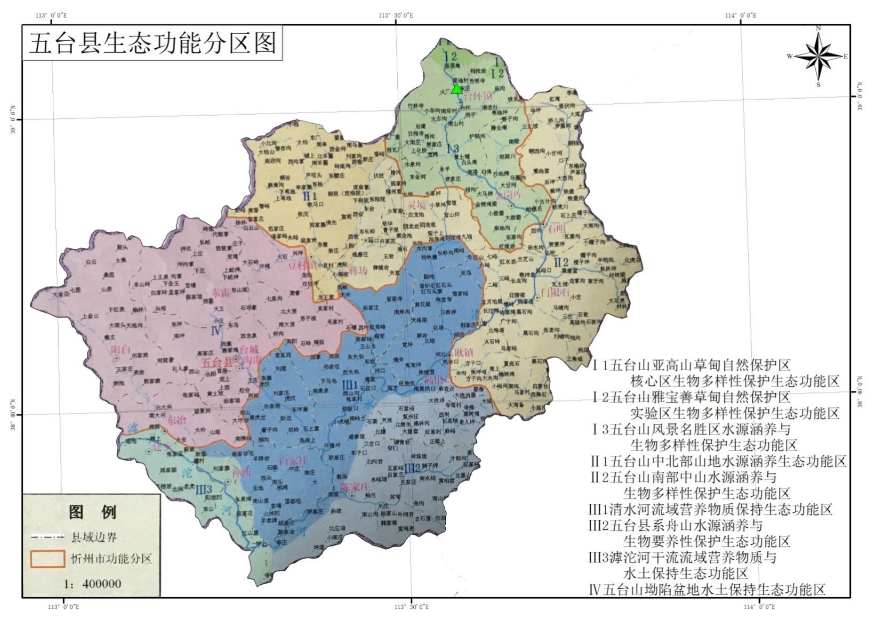

项目区

图3-6 五台县生态功能区划图

（1）生态环境敏感性调查
经调查，评价区域内无自然保护区、风景名胜区、饮用水水源保护区、世界文化和自然遗产地。无列入国家及地方保护名录的珍惜濒危动植物分布。项目不涉及基本农田保护区、森林公园、地质公园、重要湿地等生态敏感区。
经分析，本矿山位置距离周围自然保护区、风景名胜区均较远，对其不产生影响，生境敏感性介于不敏感性与轻度敏感之间。
（2）生物多样性调查
经调查:矿山范围及周围自然植被以灌丛、灌草丛和草丛为主。乔木有油松、华北落叶松等；灌丛主要有柠条、沙棘、山剌玫、剌叶蔷薇、刺槐等；主要草本有狗尾草、羊草、蒲公英和苜蓿等植物。动物主要有：麻雀、喜鹊、野免、鼠类等。
以上这些动植物均不属于国家及地方重点保护的动植物物种，均属常见种，本矿山的采矿以及人为活动没有引起区域内生物多样性的显著变化，生物多样性保护为一般重要。

3.3.4 水土流失调查
矿山矿区属低中山区，土壤主要为褐土，植被覆盖较差，土地侵蚀较平原区严重，水土流失是该区域主要的生态问题，严重的水土流失造成多方面的危害：①引起生态系统的严重失调，自然环境恶化，使干早蔓延，从而威胁农业生产的发展；②土地逐步减少，使大量的山地变成利用价值极小的基岩裸露区；③土地肥力逐年减退，由于水土流失，大量的有机质氮、磷流失；④一部分农田追施的化肥白白流失，加大了生产成本；⑤造成粮食减产，农业生产长期处于地产落后状态，生产成本经济效益差，同时也影响了林草的正常生长。
调查分析矿山水土流失单元主要为:采场、堆料场、废渣场、场内外道路、矿区范围水土流失严重区。采矿运行以来，矿山已分阶段采取了一些水土保持措施，但在很多方面存在欠缺，具体如下:
1.采场
矿山历年来在矿区北部已形成一个走向北东-南西的以往露天剥采区一处，露天剥采区长约240m，宽约172m，最大垂直深度约90m，平台标高为955.8m，面积2.4848hm²，其中矿界内面积0.1803 hm²，矿界外面积2.3045 hm²，形成三个平台，局部边坡角较陡，局部边坡角约70°，采场区域水土流失严重，采场边坡裸露地表，山坡未进行护坡处理，也没有山坡集水的防洪措施，地表挖填比较严重，地表植被覆盖率较低，水土流失严重。
现场调查如下图所示：
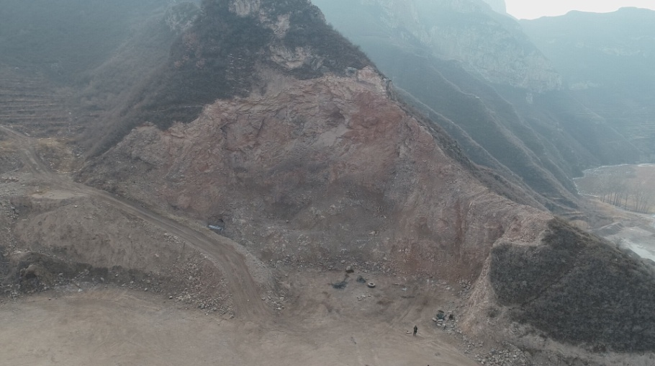

2. 工业场地
矿山的工业广场位于矿区西北部沟谷缓坡处，占地面积约0.0491hm²。场地内局部为封闭式，采取了一定的措施预防水土流失，但因场地修建，挖损大部地段植被及地形，部分设备及成品裸露，植被覆盖率极低，场地内明显存在边坡裸露等情况，水土流失严重-较严重。
现场调查如下图所示：
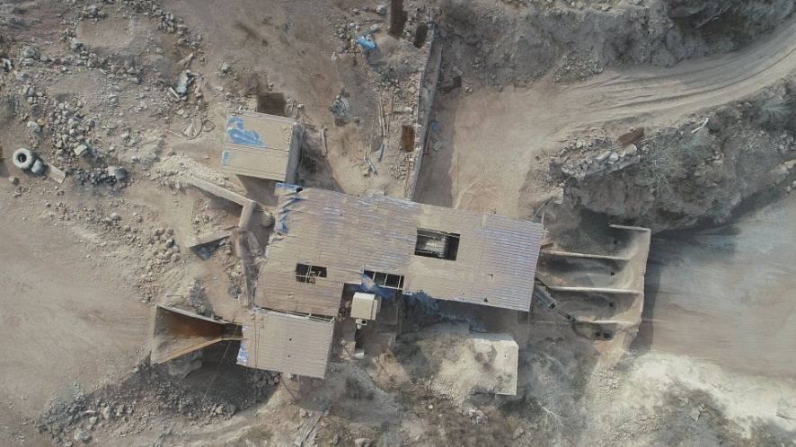

3. 料堆、废渣堆
现状条件下矿山尚未修建规范的废渣场，生产的废渣就近堆放于矿界外工业广场西北部沟谷内，占地面积约0.5128hm²。矿山有两处料堆顺沟谷一堆放在矿区西部，其中料堆一区占地面积约0.6588hm²，料堆二区占地面积约0.4063hm²，水土流失严重-较严重。
现场调查如下图所示：
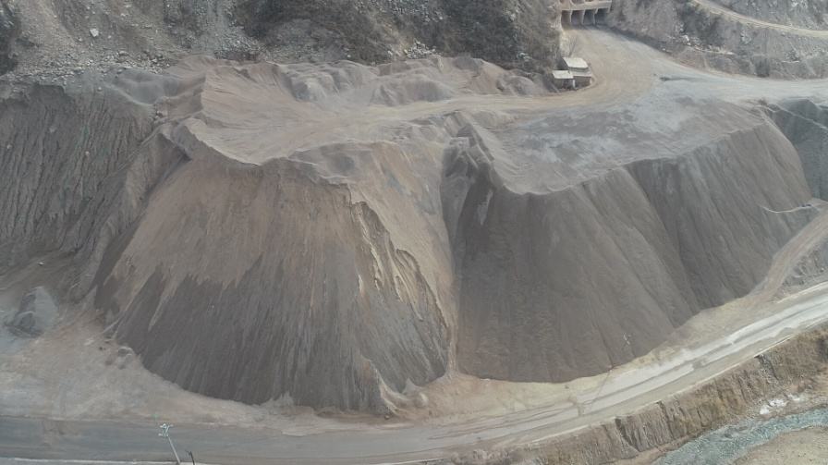

废渣堆
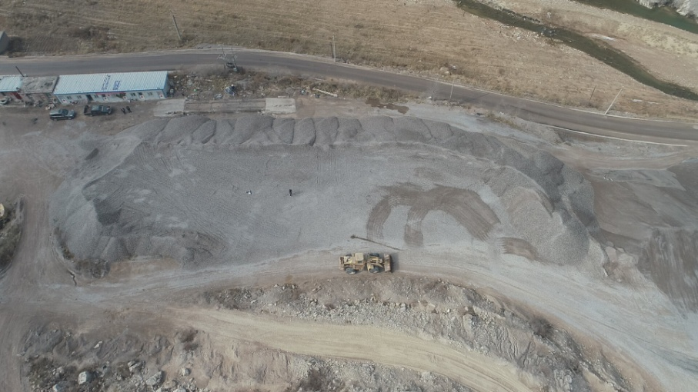

料堆
4.办公生活区
矿山实际生产中的办公生活区位于矿区西部沟谷缓坡处，工业广场的西南部，占地面积约0.0611hm²，办公区地表植被覆盖率较低，地表裸露，水土流失较严重。
现场调查如下图所示：

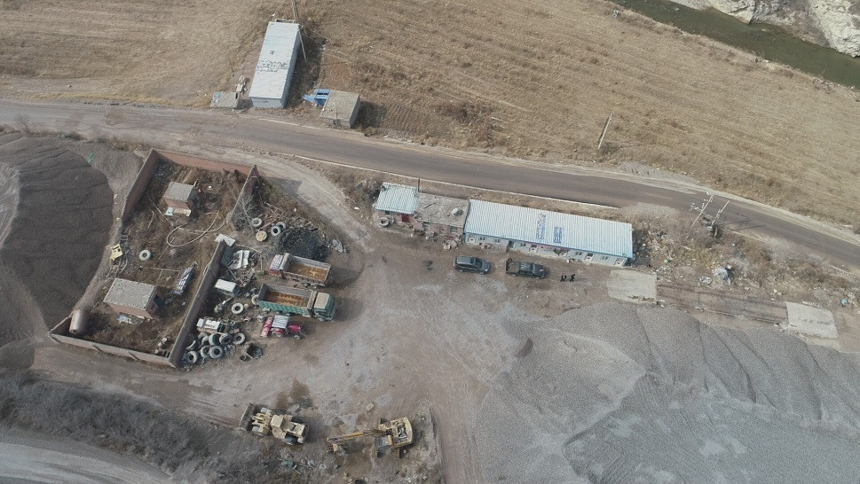

5.场内外道路
目前，矿山由采场到工业场地、办公生活区，料堆及废渣堆的道路全部为自然土状态，未进行道路硬化处理；道路两侧无植物措施，且道路两侧无护坡，未进行任何处理，水土流失防治措施不完善，有待加强。
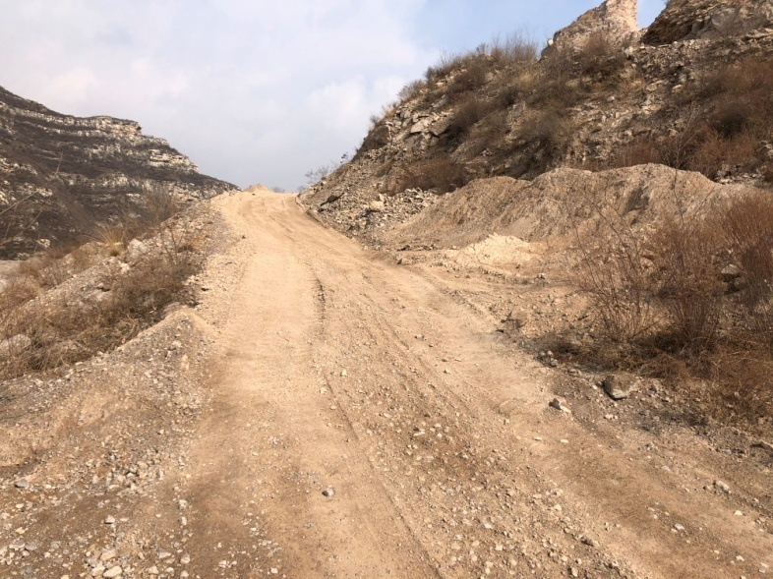

经现场踏勘并对照调查范围内水土流失图得知：调查区内水土流失严重，区域内大多数属于水土中度流失区与极强度流失区。
矿区水土流失类型以水力侵蚀为主。从全面角度考虑，将主要通过遥感解译和现场调查的方法对现状作出评价。依据水利部《全国水土流失遥感调查技术规程》，以1:50000比例尺彩色红外航空影像为信息源(人机交互判读可视度可达1:5000，以遥感解译绘制的矿区范围土地利用现状图为基础，参考当地气象、水文泥沙等资料，结合1:10000地形图及野外踏勘，对影响土地侵蚀的地形地貌、汛期降雨特征、植被覆盖度、地表组成物质及人为活动等因素，比照水利部第一、二、三次全国水土流失调查结果等资料，经人机交互制读，综合分析、评判，按照水利部颁布《土壤侵蚀分级标准》，确定各土地利用小斑侵蚀强度等级，得出本矿区水土流失现状详见下图及表3-3。
根据矿区水土流失现状可知目前矿区流失强度可分为中度、强度和极强度3个类型。
表3-3 矿山水土流失现状分布情况
矿区范围 | 面积（hm²） | 侵蚀强度等级
采场 | 2.5688 | 极强度流失区
工业场地 | 0.0491 | 强度流失区
料堆 | 1.0651 | 强度流失区
废渣堆 | 0.5128 | 极强度流失区
办公生活区 | 0.0611 | 中度流失区
矿山道路 | 0.2120 | 中度流失区
合计 | 4.4689

3.3.5 环境污染调查
3.3.5.1 大气污染治理措施及排放情况
本地区大气污染主要来源有采场、工业场地和汽车运输扬尘，产生的主要污染物为粉尘。
1.采场产生灰尘
该矿区由上而下分台阶逐层开采的工艺，采用半机械化开采，矿岩爆破采用机械打眼、小炮扩孔、芍药爆破，材料使用普通火雷管，导火索和铵油炸药。采矿过程中边帮剥离、爆破运输过程中均会产生粉尘。
2.工业场地灰尘
矿山生产加工区主要的程序为破碎和筛分，过程中均会产尘。
3.运输道路扬尘
矿山运输采用汽车公路运输方式，运输过程排污主要为原矿由采场运输到工业场地、外运，运输过程中将产生道路扬尘污染。
3.3.5.2 水污染治理措施及排放情况
地下含水层为基岩裂隙水含水层，地下水类型主要为基岩裂隙水。区内岩石裂隙较发育，透水性较好，富水性差。其补给来源主要是大气降水，降水进入岩体后沿裂隙迳流。
矿体赋存于当地侵蚀基准面以上，又处于小山梁上，开采标高位于地下水位之上，山坡自然坡度较陡，自然排水条件好，但由于矿床开采形成了露天采场，改变了采场及周围降雨汇水面形状和面积。
本企业废水排放主要来源于少量的生活污水。
1、生产废水
根据业主提供的相关资料可知，项目生产过程中用水主要为工艺降尘用水，该部分水全部溶于产品中。挖掘过程洒水抑尘和运输道路抑尘用水，该部分水全部溶于产品中，水自然蒸发或随产品带走。生产过程中无废水外排。
2、生活污水
项目职工产生的生活废水，水质简单，全部用于厂区道路洒水，不外排。
3.3.5.3 固体废物排放情况及响分析
矿山运营期主要固体废物有生产废渣及剥离物及少量的生活垃圾。
1、矿山采场运行期固废排放情况
矿山服务年限内废渣量约0.16万m³，矿山服务年限内岩土剥离量0.05万m³。此外
还有少量的生活垃圾，按照职工定员平衡比率计算，生活垃圾每年的产生量约为1吨。矿山运行期所产生的固体废物将部分入废石场堆存，部分随意堆弃在冲沟内，在雨季形成塌方、滑坡，规模大时可能堵塞沟谷影响行洪或形成泥石流等危害。虽然矿山目前区内未见大规模的滑坡、崩塌、泥石流等地质灾害，但斜坡、裸露地表较多，随着企业的运行，这些地质灾害有可能发生，所以要对矿区内易发地质灾害的地区必须加强监测和管理，做到防患于未然。
2、总量控制
企业未申请总量。

3.3.6地质灾害现状调查
矿山为已生产矿山，现状调查评估区内未发现崩塌、滑坡、泥石流等地质灾害，现状条件下评估区内有露天采场、剥采区、办公生活区、工业广场及道路。通过地质环境调查，评估区范围内未发现地下开采活动，现状条件下区内有以往露天采场一处、剥采区一处，开采或剥采形成较大面积的采场，采场高陡边坡有零星碎石掉落，形成不稳定边坡。其他区域现状条件下不存在崩塌地质灾害，但存在安全隐患。

3.3.7环保措施及落实情况
矿山生产中采取了一定的环保措施，运输道路铺建碎石路面，车辆不超载、覆盖篷布，厂房内做了基础减振、厂房隔声措施。

3.3.8环保“三同时”履行情况
五台县安顺源石料有限公司于2006年8月20日在原五台县环境保护局备案了《五台县高洪口乡河口村鑫海石料厂石灰岩新建项目环境影响登记表》，但未组织验收，未提交“水土保持方案”。

3.3.9企业环境保护管理工作调查与评价
矿山在矿长的带领和监督下负责本企业环保工作，设立各项环保规章制度，同时定期组织开展采区边坡巡查工作。但到目前为止，矿山环境管理机构技术力量仍相对薄弱，目前尚未成立专门的生态环境监控机构，未建立年审申报制度和季报制度。

3.4矿山生态环境评价与预测
1、采场对生态环境破坏程度预测评估
矿山随着采矿年限的延长，对生态环境的影响和破坏将逐渐加大，主要表现为露天采场的扩大。随着矿体的开采，露天开采境界内将会进行大面积的地表开挖工程，矿山设计开采1100-1075m标高的矿体，采场最大垂直深度25m，台阶阶段坡面角65º。对生态环境影响和破坏程度将继续加大，破坏面积将增加0.6366hm²，增加区域破坏的土地类型全部为其他草地，至矿山闭坑采场区共计破坏土地3.0701hm²，破坏土地类型全部为其它草地，矿山闭坑后，通过工程措施和植物措施对其进行生态恢复，对生态环境影响程度“严重”。
2、工业广场、办公生活区、堆料区、废渣场及道路对生态环境破坏程度预测评估
参照“三合一”设计，工业广场、办公生活区位于300m爆破警戒线内，搬迁工业场地及办公生活区，拟建工业场地占地面积0.3857hm²，拟建办公生活区占地面积0.0489hm²，预测工业广场、办公区的修建对生态环境影响程度“较严重”。
新旧工业广场、新旧办公生活区、堆料区、废渣场及新旧道路破坏土地面积将增加到2.6877hm²，其中占用破坏旱地面积0.7294hm²，占用破坏其他草地面积1.1759hm²，占用破坏内陆滩涂面积0.7294hm²，预测工业广场、办公生活区及道路对生态环境影响程度“较严重”。
3、对生物资源的影响分析
项目区范围内无珍稀濒危保护动、植物的自然分布。
矿区及周围植被覆盖较少，对植物的生长分布规律和动物的迁徙、栖息活动规律不会产生大的影响，对生物资源的影响不大。
通过对矿山大气污染物、水污染、固体废物污染物排放情况及治理措施、以及土地利用、水土流失情况进行分析后，汇总得出以下结论：
1、矿山调查范围内的土地利用类型有：旱地、其他草地和内陆滩涂。由于矿山的建设与扩展，土地遭受了一定的破坏，土地挖填较严重，地表裸露较严重，生态环境的破坏也相对较重。但企业对于区域生态环境基本都没经过治理，区域生态环境总体较差，需要采取治理措施进行全面治理。
2、矿山地处低中山区，挖填地表破坏严重，水土流失严重，矿区内水土流失类型以极强度为主，强度流失也较严重，水土流失类型为水蚀，需要对矿区进行综合整治以遏制这种情况的继续加剧。
由以上分析可知，矿山在生态环境与“三废”治理方面的治理措施均欠缺，需要制定完善的措施对本企业的各类问题进行规划治理，将矿山开采对生态环境的破坏降至最低。
结合现状调查，存在的主要生态环境问题见表3-4。

表4-6 存在的主要生态环境问题
序号 | 项目 | 问题量化描述 | 本期《方案》需解决问题
1 | 露天采场 | 露天采场面积2.4848hm²，采场边坡裸露地表，山坡未进行护坡处理，也没有山坡集水的防洪措施，地表挖填比较严重，地表植被覆盖率较低 | 参照“三合一”方案对采场边坡危岩体进行清理，不再利用的采场进行覆绿等工程，在已形成的采场内修建规范的废渣场及其配套设施。今后开采时采用湿式开采作业
2 | 废渣场、堆料区 | 矿山尚未修建规范的废渣场，生产的废渣就近堆放于矿界外工业广场西北部沟谷内，占地面积约0.5128hm²。矿山有两处料堆顺沟谷一堆放在矿区西部，其中料堆一区占地面积约0.6588hm²，料堆二区占地面积约0.4063hm²， | 对废渣堆进行清理、铺路、外销，剩余部分运至拟建废渣场地内。尽快外销堆料区的成品料。清场后对场地进行复垦工作。
3 | 矿区运输道路 | 道路全部为自然土状态，未进行道路硬化处理；道路两侧无植物措施，且道路两侧无护坡，未进行任何处理 | 对矿区内主要道路进行硬化，道路两侧绿化进行完善
4 | 工业场地 | 工占地面积约0.0491hm²。场地内局部为封闭式，采取了一定的措施预防水土流失，但因场地修建，挖损大部地段植被及地形，部分设备及成品裸露，植被覆盖率极低，场地内明显存在边坡裸露等情况 | 工业场地进行场地继续规划绿化，完善场地内封闭厂房的建设，周边绿化。
5 | 生活办公区 | 占地面积约0.0611hm²，办公区地表植被覆盖率较低，地表裸露 | 场地进行清理，周边进行植树绿化
6 | 矿山生态环境监测能力建设工程 | 矿区生态环境监控系统尚未建设，生态环境年审制度没有执行 | 生态环境监控能力不足，本期《方案》实施期内建设完善生态环境监控系统，执行生态环境年审制度没有执行

4 目标与指标

4.1 总体目标

4.1.1矿山生态环境保护与恢复治理原则
- 坚持“绿水青山就是金山银山”和科学发展观理念；
- 坚持“预防为主、防治结合”的基本原则；
- 坚持“在保护中开发，在开发中保护”的原则。矿业开发应贯彻矿产资源开发与生态环境保护并重，恢复治理与生态环境保护并举的原则；
- 坚持“依靠科技进步，发展循环经济，建设绿色矿业”；
- 矿产资源的开发利用应推行循环经济的“污染物减量、资源再利用和循环利用”的技术原则；
- 恢复治理措施应遵循可操作性、合理性、经济性的原则。

4.1.2矿山生态环境保护与恢复治理总体目标
通过方案的实施，树立科学发展观，彻底废除“先破坏、后恢复，先污染，后治理”的旧观念，实施“预防为主、防治结合、全程控制，综合治理”环保新战略，为构建矿山开采生态恢复治理补偿长效机制，加强节能、降耗、减排，提高环境质量，改善矿区生态环境，保护人民身体健康，实现可持续发展。
通过恢复治理工程的逐步实施，到2022年底，矿区生态环境破坏趋势得到有效控制，环境质量有明显改善，逐步建设成为环境优美、人居和谐的综合整治示范矿区。总体目标如下：
1、解决因开采引起的其它各类社会和生态环境问题。通过逐步整治，转变矿山开采造成的生态环境恶化的趋势，使其主要生态环境问题得到解决，矿区环境质量有明显改善，实现经济与环境的双赢。
2、对采矿活动及其影响范围内各类岩体边坡进行加固防护，避免崩塌、滑坡。
3、废弃石土按要求运往废石场；加强废石场运行管理，严格按照环保要求对废弃石土分离堆置，并定期平整、压实，为闭矿期覆土种植最好准备，做好采场生态环境整治工作。
4、矿区道路内侧修建排水沟，急弯处设置警示牌，两侧种植树木，完善绿化，定期对道路洒水抑尘，减少运输扬尘对生态环境产生的不良影响。
5、完成工业场地、生活办公区域绿植规划，完善、加强周边危险边坡的安全防护措施，优化厂区环境，争取将其建设成一个环境优美、生产生活与自然环境相和谐的生态示范矿区。
6、构建生态环境监控机制，提高矿山生态监督建设能力。

4.2 规划期具体目标
本方案实施时限为2.7年，以2020年为基准年，方案实施期限为本方案批复之日起至后三年。
结合矿区生态环境的现状调查情况及矿山生态环境问题的轻重缓急，确定矿山具体方案规划目标及指标见表4-1。

序号 | 项目名称 | 指标 | 2021 |  | 2022 |  | 2023
一 | 露天采场治理 | 露天采场生态恢复整治率 | 年度新增取土后裸露区进行植被恢复，在新增取土区域做好表土单独剥离、堆放、回填措施，并在雨季取土前做好取土区域土质截排水沟的开挖 | 30% | 年度新增取土后裸露区进行植被恢复，土质排水沟整治，绿植养护 | 60% | 土质排水沟整治，绿植养护 | 100%
二 | 废石场治理 | 废石场环境整治率 | 规范挡土墙建设；对已堆置废石弃土进行治理，按要求土石分离堆存，并进行平整 | 100% | 对新堆置的废弃土石进行平整 | 100% | 对新堆置的废弃土石进行平整 | 100%
三 | 矿区运输道路治理 | 道路生态恢复治理率 | 对道路两侧环境进行治理；道路两侧绿化 | 100% | 绿化区养护 | 100% | 绿化区养护 | 100%
四 | 工业场地治理 | 工业场地环境整治率 | 规划绿化区，场地清扫平整 | 100% | 绿化区进行平整覆土；绿化区养护 | 100% | 绿化区养护 | 100%
五 | 生活办公区治理 | 生活办公区生态恢复治理率 | 规划绿化区，场地清扫平整 | 80% | 规划绿植区覆土，布置盆景；绿化区养护 | 100% | 绿化区养护 | 100%
六 | 矿区生态环境监控工程 | 生态环境监控能力 | 完成矿区生态环境监控机构的构建和规章制度的制定 | 60% | 委托有资质的监测单位进行矿山生态环境质量监测，出具季报、年报 | 80% | 进行矿山生态环境质量监测，出具季报、年报 | 100%
生态环境恢复治理综合整治目标及指标表 表4-1

5 主要任务

5.1矿山生态环境保护与恢复治理分区
矿山生态环境问题的产生具有自然、社会和资源三重属性，因此，矿山生态环境保护与恢复治理分区的原则是：首先，坚持“以人为本”，必须把矿山生态环境问题对调查内居民及职工生产生活影响的治理放在第一位，要尽可能地减少对居民及职工生活的影响与损失，其次，坚持“以工程建设安全为本”，力争确保工程建设、运营安全，同时也要充分考虑工程建设、运营对生态环境的综合影响，坚持“突出重点、分步实施”的原则，分清轻、重、缓、急，对目前存在及方案期内预测可能发生的生态环境问题进行分步实施治理。
参考《矿山生态环境保护与恢复治理方案编制导则（环发[2012]154号）》，并依据《矿山生态环境保护与恢复治理方案（规划）编制规范（试行）》（HJ652-2013），根据对五台县安顺源石料有限公司生态环境现状问题的调查分析结果，并结合企业综合整治指标体系与目标，确定五台县安顺源石料有限公司保护恢复治理区如下表：
生态环境保护与恢复治理分区表5-1
分类 | 区域位置
重点防治区 | 露天采场、以往剥采区、设计废渣场及其附属工程
次重点防治区 | 生产生活区（新旧工业广场、新旧办公生活区、堆料区、废渣堆和新旧道路）
一般防治区 | 重点、次重点防治区之外区域

5.2方案设计
通过对矿山的现状调查，明确矿山的污染现状和生态破坏情况，根据预测结果，并结合拟定的综合整治目标和分阶段确定的各项指标，确定各阶段的主要任务。
根据现状调查情况分析，本方案主要治理任务为：采场生态修复治理工程、生产生活区生态修复治理工程。具体治理任务如下：
矿山开采形成的露天采场破坏土壤的原生结构，使其部分丧失保持水分和肥力的能力,进而影响地表植被的正常生长。矿产开采致使采场周边的斜坡土壤裸露，容易引起塌方或滑坡等地质灾害，不仅会对人们生命财产造成严重威胁，从生态角度来看，也会引起所在区域的水土流失。
采场原矿由运输公路将其运送到工业场地进行加工，采场到工业场地之间的运输道路两侧为土壤裸露区，易引起水土流失，对运输车辆造成危害。故应对其进行绿化处理。若道路一侧为自然冲沟时，需对沟坡进行加固处理。
矿山对易引发水土流失区域未进行任何处理措施，矿区范围内水土流失较严重，生态环境较差。所以，需要有一个完善的方案对水土流失区域进行治理,经实际调查，采场水土流失防治措施包括工程治理措施和植物(绿化)治理措施。

5.2.2 “三废”治理工程
5.2.2.1 固体废弃物治理工程
根据“三合一”设计，废渣场设置于以往剥采区内，设计标高为1005.8-1013.8m。废渣场的堆放方式为分阶段堆放，阶段堆放高度为8m，堆放角度为其自然安息角，设计废渣场面积为0.3795hm²，经估算本废渣场容积约为1.0万m³，满足露天采场弃土、弃渣排放的需求，矿山应根据“三合一”设计，完善废渣场建设。
5.2.2.2粉尘的抑制
矿山采矿工艺采用沿山坡露天开采，采用先行边帮剥离，由上而下分台阶逐层开采的工艺，采矿实行半机械化开采，矿岩爆破采用机械打眼、小炮扩孔、药勺爆破，爆破坡度大于350mm的用人工锤破或二次爆破。运矿汽车直接靠至破堆，由装载机运下山。在矿产采运过程中会产生大量粉尘，对空气造成污染。
目前，矿山采场采矿过程中已设置除尘设施，穿孔、爆破处设置洒水装置。工业场地内的厂棚应全部封闭。
5.2.2.3 汽车运输道路扬尘的抑制
运输过程排污主要为原矿外运产生的污染影响，运输过程中将产生道路扬尘污染。
根据山西省内环保有关要求，为了控制汽车运输产生的道路扬尘，运矿道路需进行硬化，同时保持路面清洁和相对湿度；运矿汽车必须加盖蓬布，控制其装载量。运输汽车离开工业场地时，对汽车轮胎经过清洗后方可上路，对厂区附近运输道路路面进行修整，出现损失时及时修复，并在公路两侧种植树木。道路靠山建设时，需对沿沟一侧进行加固，防止滑坡。
目前往外运输矿产的道路全部为自然土状态，道路两侧未进行任何处理，需将道路进行硬化处理，并定期进行洒水处理，以保持相对湿度。
5.2.2.4 生活污水治理工程
五台县安顺源石料有限公司生活污水的产生量不大，设置旱厕，定期进行清掏处理不乱排。

6 治理工程及投资估算
为了完成方案确定的目标、指标，围绕主要任务，统筹规划、分期实施矿山开采生态恢复与环境治理工程，对于前面章节确定的各时期的主要任务，提出工程的建设内容、工程规模、实施时期。矿山已提交的“三合一”方案对矿区内的地质环境、土地复垦工程设计了工程量，本方案与“三合一”方案衔接，不再重复设计工程量。

6.1治理工程

6.1.1生态环境治理工程
1、边坡防治工程
该矿区为露天开采，矿山在生产过程中，必须严格按照前文的开发利用方案及相应的露天矿边坡留设规程进行采场边坡的施工，严禁采场各类边坡角大于规定允许值。为防止露天采场不稳定斜坡段发生崩塌灾害，需对矿界内露天采场内危岩体进行清理。
工程范围：露天采场局部危岩体斜坡段。
技术方法：危岩体清理
工 程 量：清理量约240m³。
危岩体清理工程量估算表 表6-1
削坡区域 | 斜坡面积（m²） | 清理厚度m | 清理量（m³）
采场不稳定斜坡 | 800 | 0.30 | 240
2、旧废渣堆的治理工程
工程范围：旧废渣堆
技术方法：
旧废渣堆位于G1沟谷，拟建工业场地、办公区上游，对其进行清理、铺路、外销，剩余部分运至拟建废渣场地内。
工 程 量：清理量约37498-18749-18251=498m³。

废渣堆清理工程量估算表 表6-2
废渣堆 | 上顶面积  （m²） | 下底面积  （m²） | 清理厚度  m | 清理量  （m³）
废渣 | 1687 | 3413 | 15 | 37498
3、新废渣场、新旧办公生活区、新旧工业广场
技术方法：
①开挖排水沟：新建废渣场上部原剥采区的990m平台内侧，布置排水沟，将山坡汇水引离，避免相关地段被地表水浸泡冲涮。排水沟设计参数：沟底宽30cm，沟口宽110cm，沟深40cm，坡率为1：1。排水沟挖方量0.28m³ /m，设计排土场排水沟长度142m，工程量142×0.28=40m³。
新旧工业场地、办公生活区：办公生活区拆除房屋数量为一排6间，每间房屋长3m、宽2.5m、高2m，墙体厚0.3m。共需拆除墙体数量=3×6＋2=20。墙体拆除工程量=20×3×2×0.3=36m³。工业广场拆除房屋数量为1间，长12m、宽8m、高5m，墙体厚0.3m。共需拆除墙体数量4个。其中，墙体拆除工程量=12×8×0.3×4=115m³。砌体拆除总工程量=36＋115=151m³。建筑物拆除清运量=砌体拆除总工程量=151m³。
新建办公生活区、工业广场外围，布置排水沟，将山坡汇水引离，避免相关地段被地表水浸泡冲涮。排水沟设计参数：沟底宽30cm，沟口宽120cm，沟深40cm，坡率为1：1。排水沟挖方量0.28m³ /m，设计排土场排水沟长度161m，工程量161×0.28=45m³。
②修筑挡渣墙：废渣场下部布置挡渣墙，且开有放水孔以防止发生滑坡及泥石流，挡渣墙材料就地取材，使用矿山生产中的矿石，挡渣墙长76m，宽0.8米，高1.5米，下部基础开挖深0.4米，结构为浆砌块石，修筑挡渣墙工作量=76m×0.8m×（1.5+0.4）m=116m³。
③修建挡洪墙：新办公生活区、新工业广场外围修建挡洪墙，以防淲阳河发生洪水、泥石流等灾害，挡洪墙材料就地取材，使用矿山生产中的矿石，挡洪墙长145m，宽0.5米，高1米，下部基础开挖深0.4米，结构为浆砌块石，修筑挡渣墙工作量=145m×0.5m×（1+0.4）m=138m³。
工 程 量：开挖排水沟工作量85m³，修筑挡渣墙工作量约116m³，修筑挡洪墙工作量约138m³。
4、土地复垦工程
露天采场复垦设计
1）露天采场基底及平台复垦工程设计
（1）土壤重构工程
①土壤覆土工程设计
根据复垦方向和复垦标准，采场基底及平台复垦为其他草地，覆土自然沉实厚度0.3m，覆土采用机械覆土，土源来自外购土。
②平整工程设计
土地平整工程：露天采场基底及平台均采取机械平土法，主要依靠机械进行土地平整。在具体操作时，把设计地面线以上的土一次挖去，起高垫低，使土地表面在满足设计坡度的条件下尽可能达到较理想的平面状态， 按照0.15 m³/m²的标准进行平整。
（2）植被重建工程
采场平台覆土后为改良土壤撒播绿肥，标准450kg/ hm²，然后进行撒播紫花苜蓿，种植密度为30kg/hm²。
露天采场基底及平台复垦情况表表6-3
复垦单元 | 复垦面积（hm²） | 复垦方向 | 复垦工程形式
露天采场基底及平台 | 1.0126 | 其他草地 | 撒播紫花苜蓿
露天采场边坡复垦工程设计
由于采场终了边坡坡度达65°，且地表均为石质，不宜在边坡上覆土，无法在这样的边坡上直接植树种草，所以设计采用在终了平台靠近终了边坡50cm的地方选木质藤本植被爬山虎进行栽种，遮盖终了边坡，达到绿化的目标。爬山虎耐贫瘠，对土壤要求不高，适应气候性较强，抗寒、耐热、耐旱，能在摄氏零下23℃至零上50℃的环境中生存，生长旺盛、迅速，短期内就能达到良好的绿化、美化效果，一年生苗可达1.5～2.0m，多年生的藤茎可达20～50m，具有很强的吸附和攀缘能力，是固土、护坡和绿化、美化环境的优良植物。本方案爬山虎种植密度为株间距0.3m，种植两行。
露天采场边坡复垦情况表表6-4
复垦单元 | 复垦面积（hm²） | 复垦方向 | 复垦工程形式
露天采场边坡 | 1.6609 | 灌木林地 | 种植爬山虎
露天采场边坡复垦工程设计
由于采场终了边坡坡度达65°，且地表均为石质，不宜在边坡上覆土，无法在这样的边坡上直接植树种草，所以设计采用在终了平台靠近终了边坡50cm的地方选木质藤本植被爬山虎进行栽种，遮盖终了边坡，达到绿化的目标。爬山虎耐贫瘠，对土壤要求不高，适应气候性较强，抗寒、耐热、耐旱，能在摄氏零下23℃至零上50℃的环境中生存，生长旺盛、迅速，短期内就能达到良好的绿化、美化效果，一年生苗可达1.5～2.0m，多年生的藤茎可达20～50m，具有很强的吸附和攀缘能力，是固土、护坡和绿化、美化环境的优良植物。本方案爬山虎种植密度为株间距0.3m，种植两行。
露天采场边坡复垦情况表表6-5
复垦单元 | 复垦面积（hm²） | 复垦方向 | 复垦工程形式
露天采场边坡 | 1.6609 | 灌木林地 | 种植爬山虎
废渣场复垦设计
废渣场复垦分为平台复垦和边坡复垦。
- 废渣场平台复垦工程设计
（1）土壤重构工程
①覆土工程
根据复垦方向和复垦标准，废渣场平台复垦为其他草地，覆土0.3m，覆土采用机械覆土，土源来自外购土。
②平整工程设计
土地平整工程：露天采场基底及平台均采取机械平土法，主要依靠机械进行土地平整。在具体操作时，把设计地面线以上的土一次挖去，起高垫低，使土地表面在满足设计坡度的条件下尽可能达到较理想的平面状态， 按照0.15 m³/m²的标准进行平整
（2）植被重建工程
根据当地气候条件及适宜植被类型分析，复垦为其他草地，覆土后为改良土壤撒播绿肥，标准450kg/ hm²，然后进行撒播紫花苜蓿，种植密度为30kg/hm²。
废渣场平台复垦情况表表6-6
复垦单元 | 复垦面积（hm²） | 复垦方向 | 复垦工程形式
废渣场平台 | 0.2677 | 其他草地 | 撒播紫花苜蓿

废渣场边坡复垦工程设计
（1）土壤重构工程
废渣场边坡边坡坡度25°左右，边坡高度最高8m，复垦为其他草地，覆土0.3m，覆土人工覆土，土源来自外购土。
（2）植被重建工程
根据当地气候条件及适宜植被类型分析，复垦为其他草地，覆土后为改良土壤撒播绿肥，标准450kg/ hm²，然后进行撒播紫花苜蓿，种植密度为30kg/hm²。
废渣场边坡复垦情况表 6-7
复垦单元 | 复垦面积（hm²） | 复垦方向 | 复垦工程形式
废渣场边坡 | 0.1011 | 其他草地 | 撒播紫花苜蓿
生产生活区复垦设计
生产生活区包括堆料区、废渣堆、新旧工业场地、新旧办公生活区，根据前文“矿山地质环境保护与治理恢复工程”设计，堆料区内已售卖清理，废渣堆内的废渣已拉运至废渣场，新旧工业场地、新旧办公生活区构建筑物已拆除、清运，土地复垦工程设计生产生活区复垦为旱地1.2330 hm²，其他草地0.4484 hm²，内陆滩涂0.4727 hm²。
（1）土壤重构工程
耕地按照0.30 m³/ m²的标准进行平整，覆土标准0.5m；进行河道清理，与现有河床标高一致，稳定周边河道主流位置，恢复滩涂按平均整理厚度0.5m，进行卵石压盖；草地按照0.15m³/ m²的标准进行平整，覆土标准0.3m；
（2）植被重建工程
复垦为耕地、草地区域覆土后为改良土壤撒播绿肥，标准450kg/hm²，进行全面翻耕，然后草地区域撒播紫花苜蓿，种植密度为30kg/hm²。
生产生活区复垦情况表表6-8
复垦单元 | 复垦面积（hm²） | 复垦方向 | 复垦工程形式
生产生活区 | 1.2330 | 旱地 | 覆土、平整
生产生活区 | 0.4484 | 其他草地 | 撒播紫花苜蓿
生产生活区 | 0.4727 | 内陆滩涂 | 清理河道、卵石压盖
矿山道路复垦设计
矿山道路用于矿区交通运输，根据设计复垦区运矿道路主要以碎石路为主，矿区道路路宽3m左右，长度约1060m，可以在矿区服务期满后留作林间道路，本方案不对路面进行设计，仅在复垦中在道路两侧坑栽植行道树，防风护路。栽植树种选用带土球的油松，株距为2m，坑种规格0.8m*0.8m*0.8m，油松规格胸径6-8cm，高度80-100 cm。通往新建工业场地及办公区的道路原地类为内陆滩涂，本方案设计将该区域恢复原地类。矿山道路复垦为其他林地（防护林）面积为0.5166 hm²，恢复为内陆滩涂面积为0.0170 hm²。
矿山道路复垦情况表表6-9
复垦单元 | 复垦面积（hm²） | 复垦方向 | 复垦工程形式
矿山道路 | 0.5166 | 其他林地 | 坑种油松
矿山道路 | 0.0170 | 内陆滩涂 | 清理河道、卵石压盖
矿山地质环境防治工程量汇总表 表6-10
项目名称 |  | 单位 | 工程量 | 备注
第一部分 | 工程措施
（一） | 地质灾害防治工程
1 | 不稳定边坡防治工程 | m³ | 240
2 | 修建排水沟 | m³ | 85
3 | 修建挡渣墙 | m³ | 116
4 | 修建挡洪墙 | m³ | 138
5
（二） | 地形地貌景观、土地资源恢复治理工程
1 | 拆除构建筑物 | m³ | 151
2 | 清运废弃物 | m³ | 151
3 | 清理废渣 | m³ | 498
第二部分 | 监测措施 | 年 | 3
1 | 泥石流监测 | 点 | 4 | 3年
2 | 不稳定边坡监测 | 点 | 11 | 3年
3 | 警示牌 | 个 | 15

土地复垦工程量汇总表 表6-11
工程名称 | 单位 | 工程量
客土覆盖 | 100m³ | 143.00
客土平整 | 100m³ | 62.93
土地翻耕 | hm² | 2.9617
施肥 | hm² | 3.3928
乔木（油松） | 100株 | 6.71
灌木（爬山虎） | 100株 | 55.67
清理河道 | 100m³ | 24.49
卵石压盖 | 100m³ | 48.97
管护工程 | hm² | 5.7300

6.1.2生态环境治理工程预期效果
以上工程为“三合一”方案设计工程，实施之后较实施之前植被覆盖率得到明显提高，将有效遏制项目区及周边环境的恶化，在合理管护的基础上最终实现植物生态系统的多样性与稳定性，吸引周边动物群落的回迁，增加动物群落多样性，达到植物动物群落的动态平衡，促进了植物群落的演替。同时将对局部环境空气和小气候产生正效与长效影响，通过防护林建设、植树、种草工程还可以通过净化空气改善周边区域的大气环境质量。工程实施基本满足生态环境治理要求，本方案不再重复设计。

6.1.3矿山生态环境监控能力建设工程
1、工程治理内容及实施时段
按照矿区生态环境质量季报中7项主要技术指标、25项分指标的要求，制定方案，进行矿区、大气、水等的监测设备，解译相关图片，建立遥感数据并执行矿区生态环境质量季报制度和年审制度。
本工程实施时段为2021年～2023年。
2、工程措施及工程量
（1）监控机构建设方案设计
设置环保科，配备环境保护专职人员1人。环保科负责日常环境管理、矿区监测及污染治理具体工作，确保各项环保措施及环保制度的贯彻落实。并建立污染源监测档案，为环境管理及污染治理提供依据。
（2）监控机构的工作制度
矿山生态环境监控专门机构对全矿区范围内的生态环境进行定期和不定期人工巡检制度。生态环境质量监控结果要及时整理汇总，并按照相关部门的有关要求，结合《山西省矿山生态环境质量季报管理办法》建立监控结果季报，上报上级生态环境主管部门。
每年年底贯彻执行《山西省矿山生态环境质量年审办法》，配合环保局做好矿区生态环境保护与恢复治理的年度审核工作。并且，矿区生态环境监控机构要具备环境安全应急能力和应急事件处置能力。
- 监控内容
结合实际情况，监控的主要内容为：土地植被监测。
监测其植物种群是否发生新的变化，以及水土流失模数是否有新的变化。
生态环境监控委托有生态环境监控能力及技术的机构进行。
3、矿区生态环境年审、季报制度建设
为了贯彻《山西省矿山生态环境质量季报管理办法》，矿区相应建立年审申报制度和季报制度。
每季度组织有生态环境质量监测的单位对矿区的生态环境质量进行监测，并出具报告，上报环境主管部门。
每年底组织有生态环境质量监测的单位对矿区的生态环境质量进行监测，组织填写《矿山生态环境保护自审表》，编制《矿山生态环境保护自审报告》，并组织人力物力配合环境保护主管部门对矿山生态环境保护年审工作。

6.2经费估算

6.2.1经费估算依据
1、编制依据
（1）矿山地质环境保护与恢复治理方案编制规范(DZ/T0223-2011)；
（2）矿山地质环境保护与恢复治理方案的工程布置、工作量、相关图件及说明；
（3）《水土保持工程概（估）算编制规定》水利部水总〔2003〕67号文；
（4）《水土保持工程估算定额》水总〔2003〕67号文；
（5）《水土保持工程工程造价编制指南》水总〔2003〕67号文；
（6）《工程勘察设计收费标准》国家计委、建设部〔2002〕10号文；
（7）《国家发展改革委，建设部关于印发〈建设工程监理与相关服务收费管理规定〉的通知》发改价格〔2007〕670号文；
（8）《土地开发整理项目预算定额》财政部、国土资源部财综〔2011〕128号文；
（9）《土地开发整理项目预算定额》，2012；
（10）《土地开发整理项目施工机械台班费定额》，2012；
（11）《土地开发整理项目预算定额标准》，2012；
（12）国土资源部办公厅关于做好矿山地质环境保护与土地复垦方案编报有关工作的通知（国土资规[2016]21号）。
（13）《关于印发土地整治工程营业税改征增值税计价依据调整过渡实施方案的通知》国土资厅发〔2017〕19号文；
（14）《财政部国家税务总局海关总署关于深化增值税改革有关政策的公告》财政部税务总局海关总署公告2019年第39号；
（15）山西省2020年制定的最低工资标准；
（16）当地定额标准。
概算编制采用的价格水平年为2020年，将根据复垦工程实际需要，参照上述标准提出复垦总费用，如施工时物价有变动，应根据开工年的物价和政策在工程开工年重新调整。
2、编制原则
（1）符合国家有关的法律、法规规定；
（2）土地复垦投资应进入工程总估算中；
（3）工程建设与复垦措施同步设计、同步投资建设；
（4）高起点、高标准原则；
（5）指导价与市场价相结合的原则；
（6）科学、合理、高效的原则。

6.2.2经费估算
费用包括工程施工费、设备费、其他费用（前期工作费、工程监理费、竣工验收费、业主管理费）、监测与管护费、预备费（基本预备费和风险金）。
矿山生态环境治理恢复经费包括工程施工费、设备费、其他费用（前期工作费、工程监理费、竣工验收费、业主管理费）、管护费、预备费（基本预备费和风险金）与土地复垦费用一致，故不再进行估算，只对矿山生态环境治理恢复年审申报制度和季报制度费用、环境污染监测费用以及生态环境监测费用。
1、估算表
估算总表见表6-12，矿山地质环境保护与恢复治理工程费用估算表见表6-13，矿山土地复垦费用估算表见表6-14、6-15；其他费用估算表见表6-16；监测费见表6-17。
2、估算结果
本项目总投资为194.51万元，其中：矿山地质环境保护与恢复治理费用23.68万元，矿山土地复垦费用68.83万元，生态环境保护与恢复治理费用51万元。
估算总表 表6-12
金额单位：万元
序号 | 工程或费用名称 | 预算金额 | 各项费用占总费用的比例(%)
一 | 矿山地质环境保护与恢复治理费用 | 23.68
二 | 矿山复垦费用 | 68.83 | 57.44
三 | 其他费用 | 36.0 | 30.04
1 | 季报制度费用 | 24
2 | 年审申报制度费用 | 12
四 | 监测与管护费 | 15 | 12.52
1 | 环境污染监测费用 | 9
2 | 生态环境监测费用 | 6
 | 总 计 | 194.51 | 100

矿山地质环境保护与恢复治理工程经费汇总表 表6-13
编 号 | 工 程 名 称 |  | 工程  措施费 | 植物  措施费 | 监测  措施费 | 独立  费用 | 预备费
一、工程施工 |  |  | 15.04
（一） | 地质灾害防治工程 |  | 15.04
二、地形地貌治理措施
三、监测措施 |  |  |  |  | 2.80
1 | 泥石流监测 |  |  |  | 0.18
2 | 不稳定边坡监测 |  |  |  | 2.34
3 | 警示牌 |  |  |  | 0.28
四、独立费用 |  |  |  |  |  | 1.50
1 | 工程监理费 |  |  |  |  | 0.50
2 | 竣工验收费 |  |  |  |  | 0.50
3 | 业主管理费 |  |  |  |  | 0.50
五、前期费用 |  |  |  |  |  | 3.00
1 | 勘察费 |  |  |  |  | 0.80
2 | 设计费 |  |  |  |  | 2.20
六、预备费（6%） |  |  |  |  |  | 1.34
1 |  | 基本预备费（3%） |  |  |  | 0.67
2 |  | 风险金（3%） |  |  |  | 0.67
合 计 |  |  | 23.68
土地复垦工程施工费估算表 表6-14
金额单位：元
序号 | 定额序号 | 单项名称 | 单位 | 工程量 | 综合单价 | 合计
序号 | -1 | -2 | -3 | -4 | -5 | -6
一 |  | 土壤重构工程 |  |  |  | 218522
1 | 10218 | 客土覆盖 | 100m³ | 143 | 1239.54 | 177254
2 | 10321 | 底土平整 | 100m³ | 62.93 | 298.34 | 18775
3 | 2012、 10043 | 土地翻耕 | 100m³ | 2.9617 | 2609.54 | 7729
4 | 2012、90031 | 施绿肥 | hm² | 1.8298 | 1492.98 | 2732
 |  | 施有机肥 | hm² | 1.2330 | 9758.30 | 12032
二 |  | 植被重建工程 |  |  |  | 46303
1 | 90031 | 撒播种草 | hm² | 1.8298 | 3611 | 6607
2 | 90018 | 植爬山虎 | 100株 | 55.67 | 405.18 | 22556
3 | 90011 | 植乔木（油松） | 100株 | 6.71 | 2554.43 | 17140
三 |  | 河道治理工程 |  |  |  | 245916
1 | 参照20286 | 清理 | 100m³ | 24.49 | 2543 | 62278
2 | 07015 | 卵石压盖 | m² | 4897 | 37.50 | 183638
 |  | 合计 |  |  |  | 510741
矿山复垦费用估算表 表6-15
金额单位：万元
序号 | 工程或费用名称 | 预算金额 | 各项费用占总费用的比例(%)
序号 | ⑴ | ⑵ | ⑶
一 | 工程施工费 | 51.07 | 74.20
二 | 设备费 | -
三 | 其他费用 | 9.77 | 14.19
1 | 前期工作费 | 4.60
2 | 工程监理费 | 1.28
3 | 竣工验收费 | 2.18
4 | 业主管理费 | 1.71
四 | 监测与管护费 | 4.35 | 6.32
1 | 监测费 | 1.16
2 | 管护费 | 3.19
五 | 预备费 | 3.64 | 5.29
1 | 基本预备费 | 1.82
2 | 风险金 | 1.82
 | 总 计 | 68.83 | 100.00

其他费用估算表 表6-16
金额单位：万元
序号 | 费用名称 | 计算式 | 估算金额 | 各项费用占其他费用的比例（%）
1 | 季报制度费用 | 6*4*1 | 24 | 66.67
2 | 年审申报制度费用 | 6*2 | 12 | 33.33
 | 总 计 |  | 36 | 100
监测费估算表 表6-17
金额单位：元
序号 | 工程或费用名称 | 单位 | 工程量 | 时间（年） | 次数（次/年） | 人工工日 | 单价（元） | 合计
1 | 环境污染监测费用
1） | 有组织粉尘 | 个 | 1 | 6 | 1 | / | 5000 | 30000
2） | 无组织粉尘 | 个 | 5 | 6 | 1 | / | 5000 | 30000
3） | 噪声 | 个 | 4 | 6 | 1 | / | 5000 | 30000
2 | 生态环境监测费用 |  |  | 6 | 1 |  | 10000 | 60000
 | 合计 |  |  |  |  |  |  | 150000

6.2.3总费用汇总
矿山复垦费用包括工程施工费、设备费、其他费用（前期工作费、工程监理费、竣工验收费、业主管理费）、监测与管护费、预备费（基本预备费和风险金）。
矿山生态环境治理恢复费用还包括年审申报制度和季报制度费用、环境污染监测费用以及生态环境监测费用。
矿山环境治理工程经费包括矿山地质环境保护与恢复治理费用、矿山土地复垦费用、矿山生态环境治理恢复年审申报制度和季报制度费用、环境污染监测费用以及生态环境监测费用，共计194.51万元，其中生态环境保护与恢复治理实际费用为51万元。

7 效益分析及评价
该方案符合国家制定的有关生态环境恢复治理及土地复垦政策，符合本项目的地面规划，通过方案的实施，可以部分恢复五台县安顺源石料有限公司原有的生态环境，有利于土地资源利用的可持续发展，不论从经济、生态和社会方面分析成绩显著。从效益和投资上分析，该项目符合国家投资政策，对今后促进当地的经济发展和生态环境恢复治理都具有十分重要的意义。

7.1 经济效益
本项目是一个以生态环境保护和建设为核心的项目，能够明显改善当地生态环境，提升景观效果，增添旅游亮点，增加旅游价值，促进乡村经济发展，同时还会减小或消除风沙、水土流失、滑坡、泥石流等生态灾害，从而间接地带来更大的经济效益。

7.2社会效益

7.2.1有助于增强企业实力，促进企业整体良性循环
本项目矿山生态环境恢复与建设，不仅改善矿区生态环境，创造生态效益和环境效益，还能为员工的健康服务，这在一定的程度上提高了员工的工作积极性，增加了企业的经济效益和市场竞争力，促进企业的整体良性循环。

7.2.2有利于促进地区经济发展
该方案的工程建设充分发挥了当地的矿产资源优势，一方面给企业带来了良好的经济效益，另一方面给国家带来一定的利税，增加地方财政收入，同时带动了当地相关企业的发展，促进了地区的经济活跃与发展。

7.2.3安排在籍人员劳动就业，为社会安定做贡献
该方案中的工程建成投产后，不仅为企业带来较好的经济效益，又提供了更多的工作岗位，解决部分待岗人员及周边农村闲置剩余劳动力的就业问题，增加居民收入，对于稳定社会秩序、提高人民生活水平具有积极作用。
矿区内的生态恢复建设固定投资对企业来说虽然较大，但每年节省或降低废物处理成本以及副产品再利用等多方面获得丰厚的利润回报，符合可持续发展战略，经济上是可行的。

7.3生态效益
效益评估的结果为：通过矿区生态环境恢复治理工程的实施，矿区生态环境破坏趋势得到有效控制，矿区的生态环境质量有明显的改善。到2022年，采用播撒灌草籽以及栽植乔木（油松、侧柏、杨树）的方式进行植被恢复，矿山生态得到有效治理，增加绿化面积，减少粉尘污染和安全事故；对存在的裸露地面进行绿化，企业生态环境监控能力得以提升。上述工程的实施，使矿区植被覆盖度增加，使更好的维持生态系统的平衡，综合治理水土流失，有利于区域环境质量的全面改善。

8 保障措施

8.1 政策保障
1）政策法规
本方案经环保部门审定批准实施后，将作为本项目矿山生态环境恢复方案的主要依据。
2）加强执法、监管力度
认真贯彻执行国家法律法规，完善地方配套法规，同时鉴于生态环境恢复建设的复杂性和特殊性，需要制定有针对性的管理办法。
①进一步加强现有法律法规的执行，特别要加强建设项目环境影响评价法的执行力度。严格按照“环境影响评价法”的规定，对石灰岩矿资源开发的有关专项规划进行评价，并严格实施。对可能造成严重生态破坏和巨额经济损失的，必须禁采、限采或采取有效保护和防范措施。
②推进生态治理工程后评估制度，按照《国务院关于落实科学发展观加强环境保护的决定》，对矿区生态恢复治理工程实施后评估制度。
③建立环境监理制度，加强对矿山开采活动的环境监理，预防和减少环境污染和生态破坏。

8.2 组织保障
矿方领导要像抓生产、抓安全、抓效益一样抓生态治理，做好组织动员、资金保障、责任落实、监督检查、协调指挥等组织领导工作，保证这项工程顺利有序的开展。
1）矿方应设立矿山生态环境恢复治理领导小组，由单位主要负责人担任工程领导组组长，负责组织实施本单位的生态治理工程。各部门指定专门的技术人员配合该工作，建立生态保护统计体系。加强部门合作，建立和完善部门协调机制。
2）在项目实施施工中，应征求采纳有关部门的意见。生态环境恢复治理管理应贯穿项目建设和运营全过程，并对建设项目的不同阶段制定相应的管理条例，确保方案中的各项工程落实到位，圆满实施。

8.3 资金保障
本项目矿生态环境恢复治理工程投资估算为51万元，全部由企业自筹。建议当地建立生态恢复保证金制度，确保生态恢复的进行。

8.4 技术保障
要采用先进技术，制定切实可行的技术方案，为规划项目提供后续技术支撑，提高项目实施的可行性和科学性。要健全组织机构，规范管理制度，建立质量、技术保证体系，在方案论证、技术选用，工程施工，资金使用、项目验收等方面实行严格的管理监督，提高管理水平，确保生态治理质量与成效。严格执行工程建设程序，通过计划、设计、预算、招标、包建程序，做好工程实施前的准备工作，通过强化建设单位责任和工程监理，对工程施工过程中的造价、质量、进度进行全方位的控制。通过严格的工程验收，质保期责任的结算付款程序，确保工程质量达标后再交付使用。

8.5 山区绿化用水保障措施
山区绿化用水一直是个难题，山上无市政供水管线，需要工作人员开车长途运输，耗费大量人力物力。建议矿方在工业场地宽阔处建设蓄水池，收集场地内及坡面雨水，
蓄水池底部需做防渗处理，顶部加盖，进水口设置防污物篦子，另一端设置溢水口，一旦雨水量过大要有可排水路径。干旱时用于绿化灌溉，不仅极大缩短了水车运距，还达到节水、用水及时的作用。

9 建议
1．提高治理质量，不做表面文章。
植物的生存与生长需要一定的生态环境支持。目前矿山治理过程中的一些树苗和草本植物的种植所依赖的土层较薄，哪怕暂时能够满足植株的生存需求，也不能满足植株进一步的生长需要，长远来看将会影响系统的自我良性运行。
2．植物品种的选择应从植物生理学和生态学特性认真考虑，根据适地适树的原则来选取，并且多品种配置。
目前在选择植物品种时，存在着单纯重视一时效果的倾向，对系统的长远发展考虑偏少。如大量选用外来单一速生树种就是一个例子。外来树种虽然生长快，见效快，但大多蒸腾需水量大，衰退早，长远来看，存在隐患。而且，目前石场治理过程中部分树木生长的底土层薄，环境条件差，对速生树种尤其不利，不能满足其长远生长的要求。在具体实施中，植物配置应以中长期效果为主，兼顾前期效果。要因地制宜，适地适树，尽量选择根系发达、生长迅速、适应粗放管理、耐干旱、耐贫瘠的植物品种，要做到乔灌藤草相结合。只有采取乔、灌、藤、草综合配置，才能达到保持水土、恢复生态的目的。生态修复成果来之不易，要充分依靠水土保持法、矿产资源法等法律，加强封山禁牧，强化成果管护，严厉打击各种盗采行为，确保矿产资源的科学有序的开发与合理利用。
3．由于矿山的土壤较为贫瘠，土地覆盖率较低，因此，在植被恢复时的重点在于采场的水土保持工作，水土流失防治应采取工程措施和生物措施相结合的方法，达到有效减少水土流失的目的。只有在开采前后做好相应的防治措施，才有利于生物多样性和生态环境的发展，才能使生态环境受到的不良影响降到最低。
4．植被的养护
初步生态恢复后，生态环境还相当的脆弱，如不进行科学的养护，那么生态恢复工程极有可能前功尽弃。
5．安全边坡的治理
按照开采设计留设边坡及平台。
6．建立保证措施
保证措施主要体现在政策保障、资金保障和科技保障等方面。
（1）政策保障
①政策法规和部门支持措施
本方案经环保部门审定批准后实施，将作为该矿的矿山生态环境保护与综合治理的重要依据，根据国家及地方相关政策法规的规定，相关部门应提供必要的政策和资金支持，方案中设立的建设和治理项目可向相关部门提交可行性研究报告，以获得政策倾斜和专项资金的支持。
②加强执法、监管力度
认真贯彻执行国家法律法规，完善地方配套法规。同时鉴于生态环境恢复建设的复杂性和特殊性，需要制定有针对性的管理办法。特别要加强建设项目环境影响评价法的执行力度。
按照“环境影响评价法”的规定，对矿山资源开发的有关专项规划进行环境影响评价。严格实施矿山开发规划的环境影响评价。对可能造成严重生态破坏和巨额经济损失的，必须禁采、限采或采取有效保护和防范措施。
建立环境监理制度，加强对矿山开采活动的环境监理，预防和减少环境污染和生态破坏。
采矿单位应设立专门的机构、主管等负责落实本方案的项目实施并主动协调取得土地管理部门、水利部门、环保部门、农村部门的配合和支持，在项目实施过程中，应征求采纳有关部门的意见。
推进生态治理工程后评估制度按照《国务院关于落实科学发展观加强环境保护的决定》，对矿区生态恢复治理工程实行后评估制度。
（2）资金保障
建立采取生态恢复保证金制度，确保生态恢复的进行。
（3）科学保障
建立生态环境监测体系，及时对生态环境现状进行监测，准确对重点生态问题与生态破坏做出诊断。
矿区应设置复垦和水土保持实施效果的监督人员，对生态恢复和保护工作进行监督。
生态重建总体工程必须按规划中的有关技术进行，如因情况变化，需按当时生态重建规划的设计进行。
矿区的生态恢复只有多管齐下，讲究方法，有效执行，才能得到可持续发展。

